Site-ul web al unui teatru

Student: Crișan Bianca

Proiect ,,Inginerie Software”

Universitatea Tehnica din Cluj-Napoca

Continut

1.ENUNTUL PROBLEMEI 3

2. INSTRUMENTE UTILIZATE 4

3.DIAGRAME 5

3.1.Diagrama cazurilor de utilizare 5

3.2. Diagrame de activitati 6

3.3. Diagrama entitate-relatie 14

3.4. Diagrama de pachete 15

3.5. Diagrame de clase 16

3.6. Diagrame de secventa 18

3.7. Diagrama de componente 27

3.8. Diagrama de dezvoltare 27

4.DESCRIEREA APLICATIEI 29

# 1.ENUNTUL PROBLEMEI

Prin acest proiect se doreste dezvoltarea unui site interactiv al unui teatru, pentru a oferi utilizatorilor o platforma moderna si eficienta prin care sa poata vizualiza spectacolele disponibile, sa isi creeze conturi, sa reserve bilete si sa gestioneze activitatile administrative si operationale legate de spectacole. Site-ul trebuie sa fie accesibil pentru patru tipuri de utilizatori: utilizator oarecare, client, angajat si administrator.Fiecare tip de utilizator are functionalitati specific, descries mai jos:

1. Utilizator 🡪 Un utilizator este o persoana care acceseaza site-ul fara a avea nevoie de un cont. Functionalitatile disponibile pentru utilizator sunt:

* Vizualizarea spectacolelor: Utilizatorii pot consulta lista spectacolelor disponibile, care pot fi filtrate dupa diferite criterii.
* Crearea unui cont: Utilizatorii pot sa isi creeze un cont pentru a beneficia de functionalitati suplimenare

1. Client 🡪 Un client este un utilizator autentificat cate si-a creat cont. Functionalitati:

* Realizarea unei rezervari: Clientii pot realiza rezervari pentru spectacolele disponibile.
* Vizualizarea rezervarilor: Clientii pot consulta lista rezervarilor facute.
* Anularea unei rezervari: Clientii au posibilitatea de a anula o rezervare in cazul in care nu mai pot participa.

1. Angajat 🡪 Un angajat are acces la functionalitati operationale legate de gestionarea spectacolelor si a biletelor.Functionalitati:

* Gestionarea locurilor in sala: Angajatii pot modifica numarul de locuri disponibile prin modificarea numarului de bilete.
* Gestionarea valabilitatii biletelor: Angajatii pot verifica si anula rezervarile utilizatorilor
* Adaugarea de spectacole: Angajatii pot introduce noi spectacole in sistem, specificand detalii precum titlul, data, ora, genul, locatia.

1. Administrator 🡪 Acesta este responsabil pentru gestionarea datelor utilizatorilor si analiza activitatilor legate de spectacole si rezervari. Functionalitatile disponibile pentru administrator sunt:

* Gestionarea datelor despre utilizatori: Administratorii pot edita tipul utilizatorilor sau pot sa stearga anumiti utilizatori.
* Realizarea de statistici si rapoarte legate de spectacole

# 2. INSTRUMENTE UTILIZATE

Aplicatia a fost realizata folosind mediul de dezvoltare IntelliJ IDEA, care a facilitate gestionarea proiectului, dezvoltarea codului, depanarea si integrarea tehnologiilor utilizate. IntelliJ a oferit support avansat pentru toate tehnologiile implicate, atat pentru beckend, cat si pentru frontend.

Pentru dezvoltare partii de beckend a aplicatiei, a fost utilizat Java Spring Framework, unul dintre cele mai populare framework-uri pentru dezvoltarea de aplicatii Java. Acesta ofera o structura potrivita pentru a crea aplicatii web, cu support nativ pentru MVC, Securitate, acces la baze de date si generarea cererilor HTTP.

Interfata utilizator a fost dezvoltata cu ajutorul React, o biblioteca JavaScript utilizata pentru crearea de interfete dinamice si interactive. Am ales React pentru usurinta cu care permite construirea de componente reutilizabile si pentru performanta in gestionarea starii aplicatiei.

Baza de date utilizata in proiect este MySQL, o baza de date relationala cunoscuta pentru performanta si stabilitate. MySQL este utilizat pentru stocarea informatiilor legate de utilizatori, spectacole, rezervari, si alte date esentiale ale aplicatiei. MySQL a fost ales pentru usurinta de integrare cu Java prin intermediul Spring Data JPA.

# 3.DIAGRAME

## 3.1.Diagrama cazurilor de utilizare

Mai jos este prezentata diagrama cazurilor de utilizare pentru gestionarea evenimentelor dintr-un teatru. Diagrama prezinta relatiile dintre actorii principali ai sistemului si functionalitatile oferite de acesta.

Autentificarea este un punct comun pentru client, angajat si administrator, permitand accesul la functionalitatile specifice fiecarui rol. Totodata, functionalitatile pe care le are un utilizator obijnuit sunt disponibile si unui client, unui administrator, dar si unui angajat.

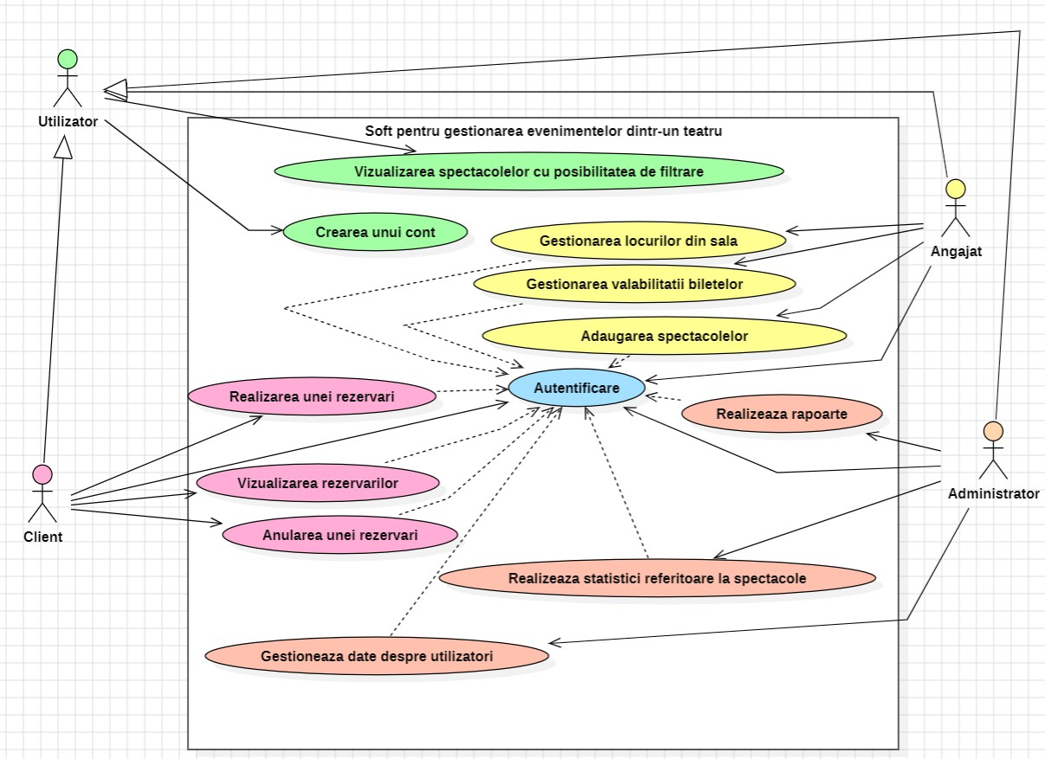

## 3.2. Diagrame de activitati

* Vizualizarea spectacolelor cu posibilitate de filtrare

Utilizatorul selecteaza criteriile de filtrare, cum ar fi genul spectacolului, titlul sau data acestuia. Pe baza filtrelor selectate, se genereaza o cerere pentru a obtine spectacolele corespunzatoare. Mai departe, clientul preia datele din cererea utilizatorului. Datele sunt procesate si formatate intr-o cerere care va fi trimisa catre server.

Serverul primeste cererea de la client si verifica daca cererea este valida. Daca cererea este valida se cauta informatii relevante in baza de date, iar daca cererea este invalida, se construieste un mesaj de invalidare pentru client. Informatiile obtinute sunt procesate intr-un raspuns corespunzator si trimise catre client. Clientul analizeaza raspunsul de la server si trimite un mesaj spre utilizator.

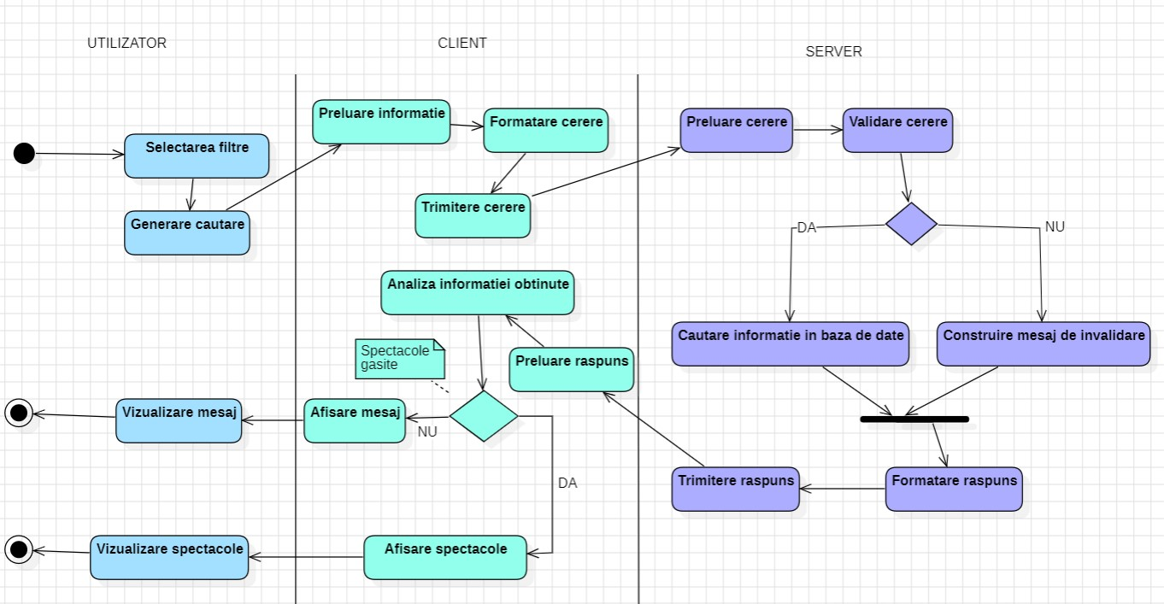

* Creare cont

Utilizatorul introduce datele necesare pentru crearea contului , dupa care trimite cererea pentru procesare. Clientul preia datele introduse de utilizator si le verifica pentru a asigura ca sunt corecte. Daca datele sunt corecte ,cererea este formatata si trimisa catre server, in caz contrar, se genereaza un mesaj de eroare care este afisat utilizatorului.

Serverul primeste cererea de creare a contului. Daca cererea este invalida, serverul construieste un mesaj de eroare.Daca cererea este valida, serverul verifica daca utilizatorul exista deja in baza de date.In cazul in care utilizatorul exista deja, serverul construieste un mesaj de eroare, iar daca acesta nu exista, utilizatorul este adaugat in baza de date si se transmite un mesaj de succes.

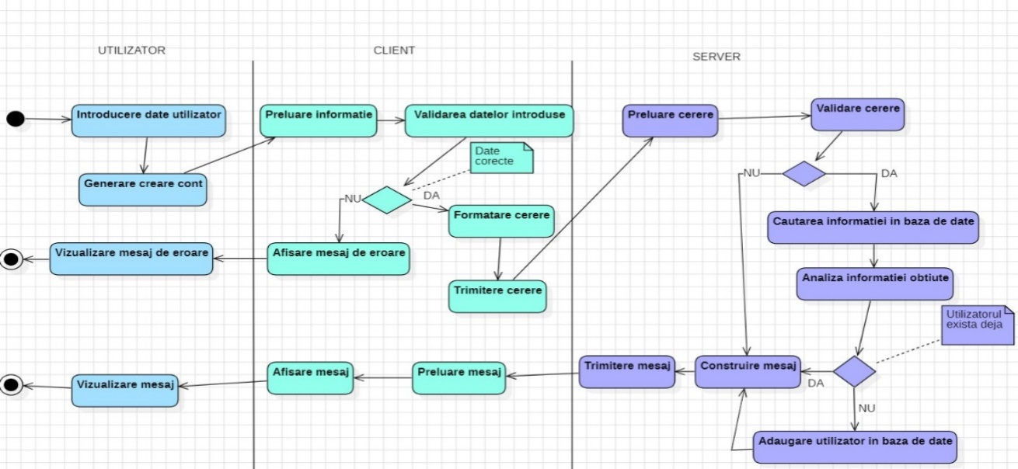

* Realizarea unei rezervari

Utilizatorul alege spectacolul pentru care doreste sa realizeze o rezervare si introduce numarul de bilete pe care il doreste si trimite cererea catre client. Clientul verifica datele selectate de utilizator. Daca datele nu sunt valide, clientul genereaza un mesaj de eroare care este afisat utilizatorului. Daca datele sunt valide, clientul codifica informatiile si le trimite catre server.

Serverul primeste si proceseaza datele primate de la client, dupa care verifica daca exista suficiente bilete disponibile pentru spectacolul specificat. Daca biletele nu sunt disponibile , serverul genereaza un mesaj de eroare care este transmis clientului. Daca biletele sunt disponibile, serverul adauga rezervarea in baza de date si actualizeaza numarul de bilete disponibile. In final, clientul primeste raspunsul se la server si il decodifica pentru a afisa rezultatul utilizatorului

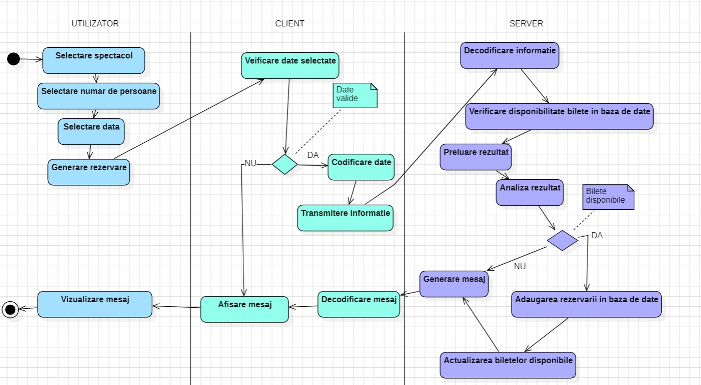

* Vizualizarea rezervarilor

Utilizatorul alege optiunea de vizualizare a detaliilor rezervarii din interfata aplicatiei. Clientul preia cererea de la utilizator, o formateaza si o trimite mai departe spre server. Serverul primeste cererea de la client o proceseaza si o valideaza. Daca cererea este invalida , serverul construieste un mesaj de invalidare pe care il trimite spre client. Daca cererea este valida, serverul verifica daca exista rezervari in baza de date. Informatiile despre rezervari sunt formatate si trimise catre client.

Clientul preia informatiile si verifica daca rezultatul este nul. Daca nu exista rezervari clientul afiseaza un mesaj de eroare, iar in caz contrar, rezultatele sunt afisate utilizatorului.

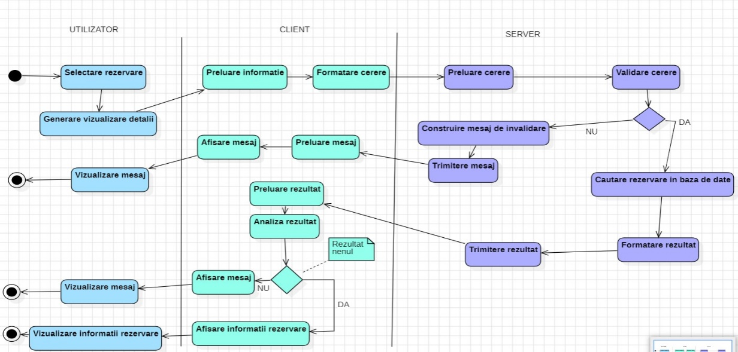

* Anulare rezervare

Utilizatorul alege rezervarea pe care doreste sa o anuleze din lista de rezervari existente si trimite cererea catre client. Clientul preia informatiile rezervarii de la client ,le formateaza si le trimite catre server.

Serverul primeste cererea de la client si incepe procesarea acesteia. Daca cererea nu este valida, serverul construieste un mesaj de eroare care este trimis catre client. Daca cererea este valida, serverul cauta rezervarea in baza de date. Daca rezervarea nu exista , serverul construieste un mesaj de eroare, iar daca rezervarea exista, serverul sterge rezervarea si actualizeaza numarul de bilete. Un mesaj de success este trimis catre client. Clientul primeste un raspuns de la server pe care il trimite catre utilizator pentru a fi vizualizat

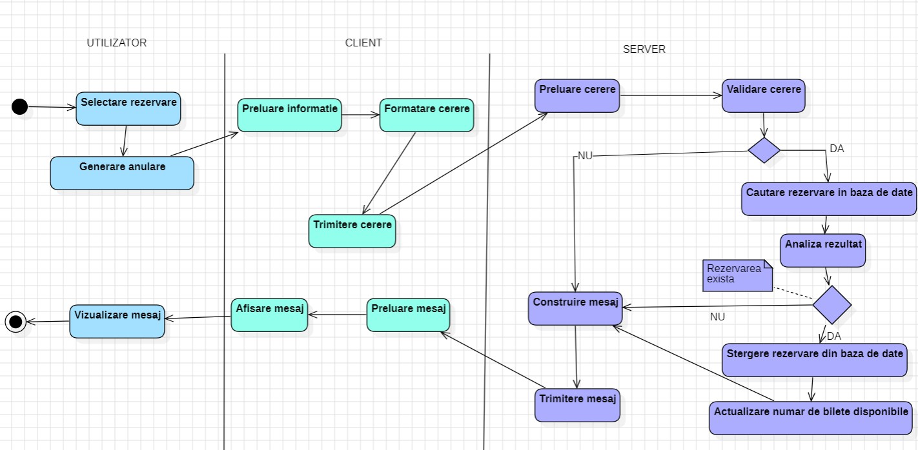

* Autentificare

Utilizatorul introduce datele de autentificare si trimite o cerere catre client. Clientul preia datele si verifica daca acestea sunt valide. Daca datele nu sunt valide este generat un mesaj de eroare care este afisat utilizatorului. Daca datele sunt valide, cererea este formatata si trimisa catre server.

Serverul primește cererea de autentificare si verifica daca aceasta este valida.Daca cererea este invalida,serverul construieste un mesaj de invalidare, iar daca cererea este valida , serverul cauta utilizatorul in baza de date. Daca utilizatorul exista, serverul formateaza un rezultat pozitiv, in caz contrar serverul va genera un mesaj de eroare. Clientul preia rezultatul de la server si il afiseaza pentru uitlizator.

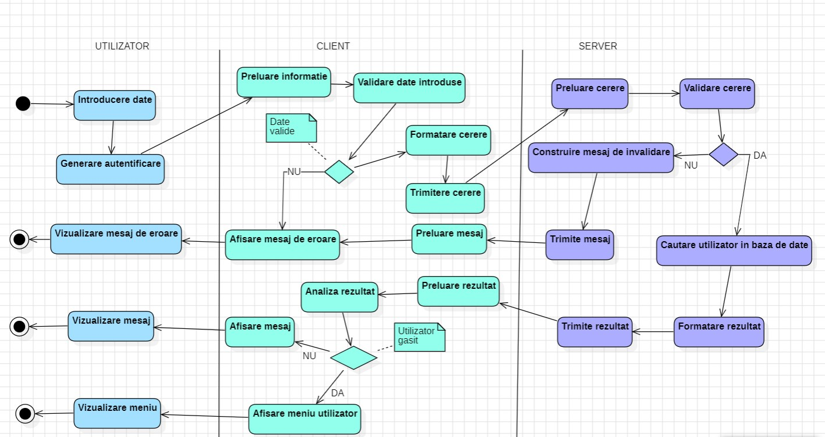

* Realizeaza rapoarte

Utilizatorul selecteaza criteriile dorite pentru generarea raportului. Clientul preia criteriile selectate de utilizator si verifica daca criteriul este valid. Daca criteriul nu este valid , se afiseaza un mesaj de eroare pentru utilizator. Daca criteriul este valid, cererea este formatata si trimisa catre server.

Serverul primeste cererea si verifica daca aceasta este corecta. Daca cererea nu este corecta conststruieste un mesaj de eroare care este trimis clientiului. Daca cererea este valida. Serverul cauta informatiile necesare in baza de date pe baza criteriilor furnizate. Informatiile sunt prelucrate pentru a genera raportul cerut. Serverul trimite raportul generat sau un mesaj de eroare catre client. Clientul preia raspunsul si il afiseaza pentru utilizator.

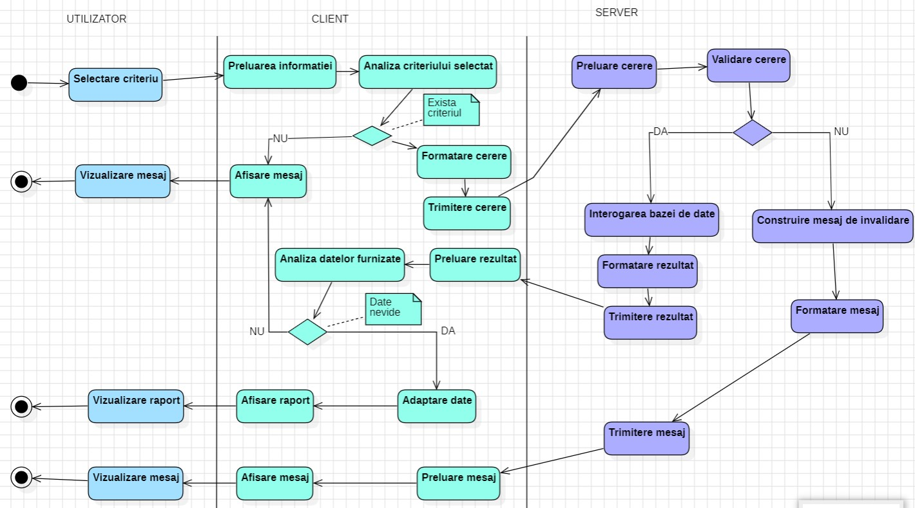

* Gestionarea datelor despre utilizatori

Utilizatorul selecteaza un utilizator din lista existenta si specifica noul statut al utilizatorului.de angajat sau client. Clientul preia detaliile despre utilizatorul selectat si noile setari propuse. Cererea este formatata si trimisa catre server.

Serverul primeste cererea si verifica daca aceasta este corecta. Daca cererea nu este corecta, serverul construieste un mesaj de eroare, care este trimis clientului. Daca cererea este valida, serverul cauta utilizatorul in baza de date si ii actualizeaza statutul. Daca operatia s-a efectuat cu success serverul formateaza un mesaj de success, iar in caz contrar ulul de eroare. Clientul primeste raspunsul de la server si il afiseaza pentru ultilizator

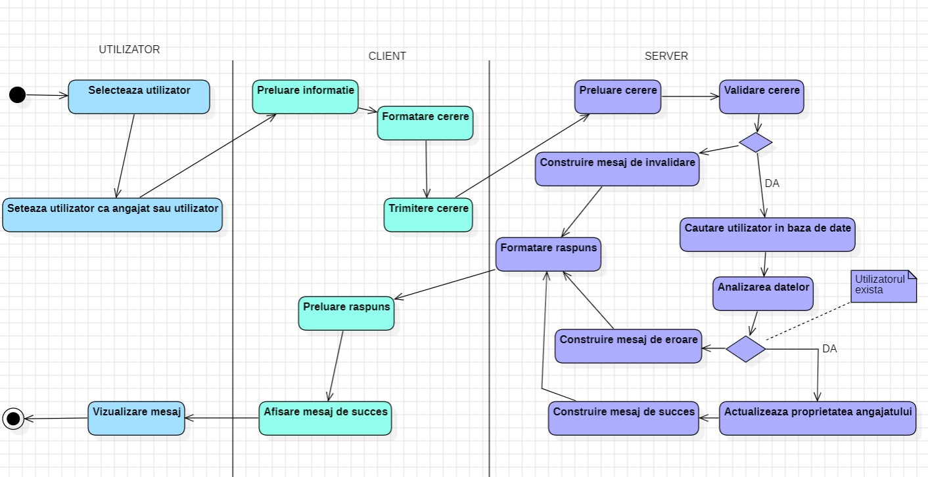

* Generare statistici

Utilizatorul selecteaza criteriile dorite pentru generarea statisticii. Clientul preia criteriile selectate de utilizator si verifica daca criteriul este valid. Daca criteriul nu este valid , se afiseaza un mesaj de eroare pentru utilizator. Daca criteriul este valid, cererea este formatata si trimisa catre server.

Serverul primeste cererea si verifica daca aceasta este corecta. Daca cererea nu este corecta conststruieste un mesaj de eroare care este trimis clientiului. Daca cererea este valida. Serverul cauta informatiile necesare in baza de date pe baza criteriilor furnizate. Informatiile sunt prelucrate pentru generarea statisticii cerute. Serverul trimite rezultatul formatat sau un mesaj de eroare catre client. Clientul preia raspunsul si il afiseaza pentru utilizator.

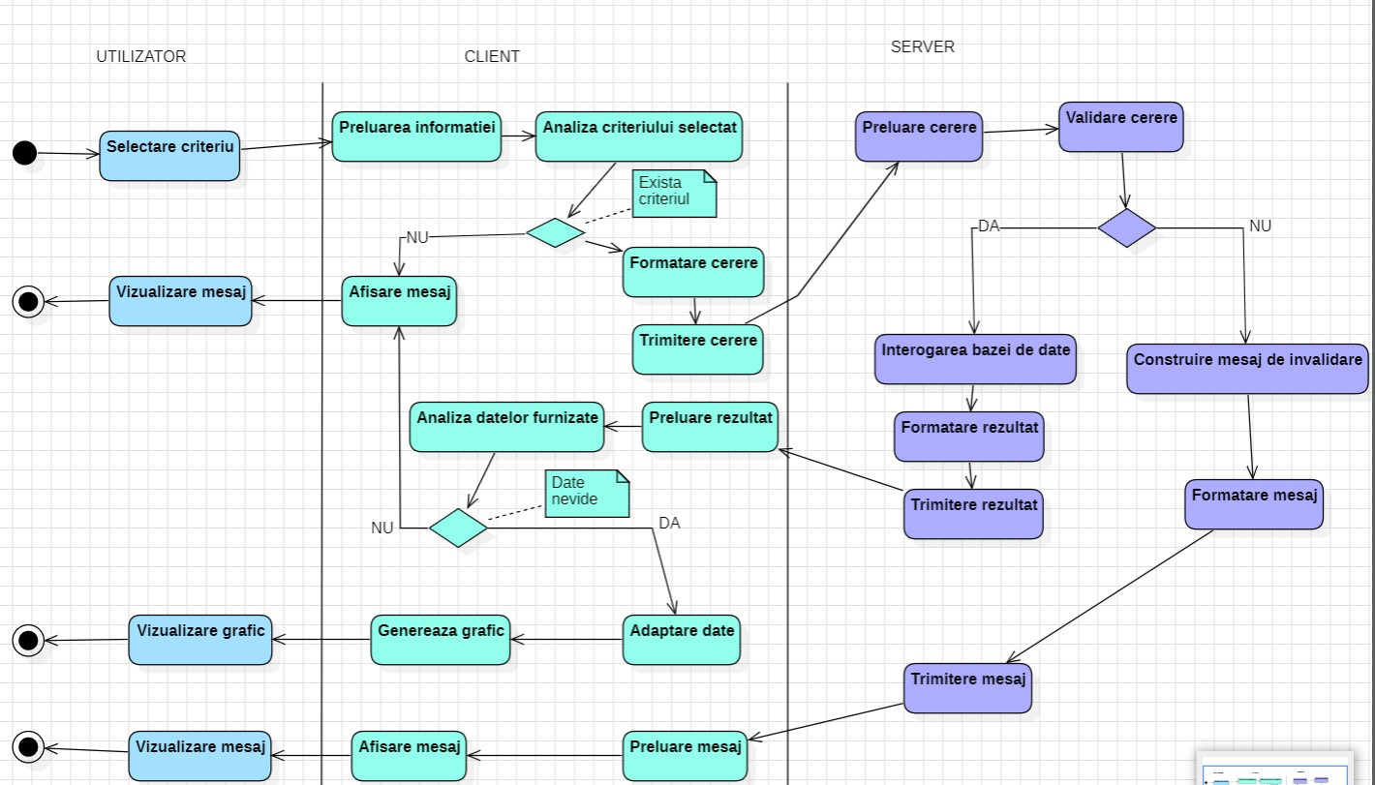

* Gestionarea locurilor in sala

Utilizatorul selecteaza spectacolul pentru care doreste sa gestioneze locurile si introduce numarul de locuri disponibile. Clientul preia informatiile furnizate de utilizator si verifica daca acestea sunt valide. Daca informatiile sunt invalide, clientul genereaza si afiseaza un mesaj de eroare pentru utilizator. Daca informatiile sunt valide, cererea este formatata si trimisa catre server.

Serverul primeste cererea si verifica daca aceasta este corecta. Daca cererea nu este valida, serverul construieste un mesaj de eroare care este trimis catre client. Daca cererea este valida, serverul cauta spectacolul specificat in baza de date si analizeaza rezultatele. Daca spectacolul nu este gasit, serverul genereaza un mesaj de eroare. Daca spectacolul este gasit, serverul actualizeaza numarul de locuri disponibile pentru spectacolul respectiv.

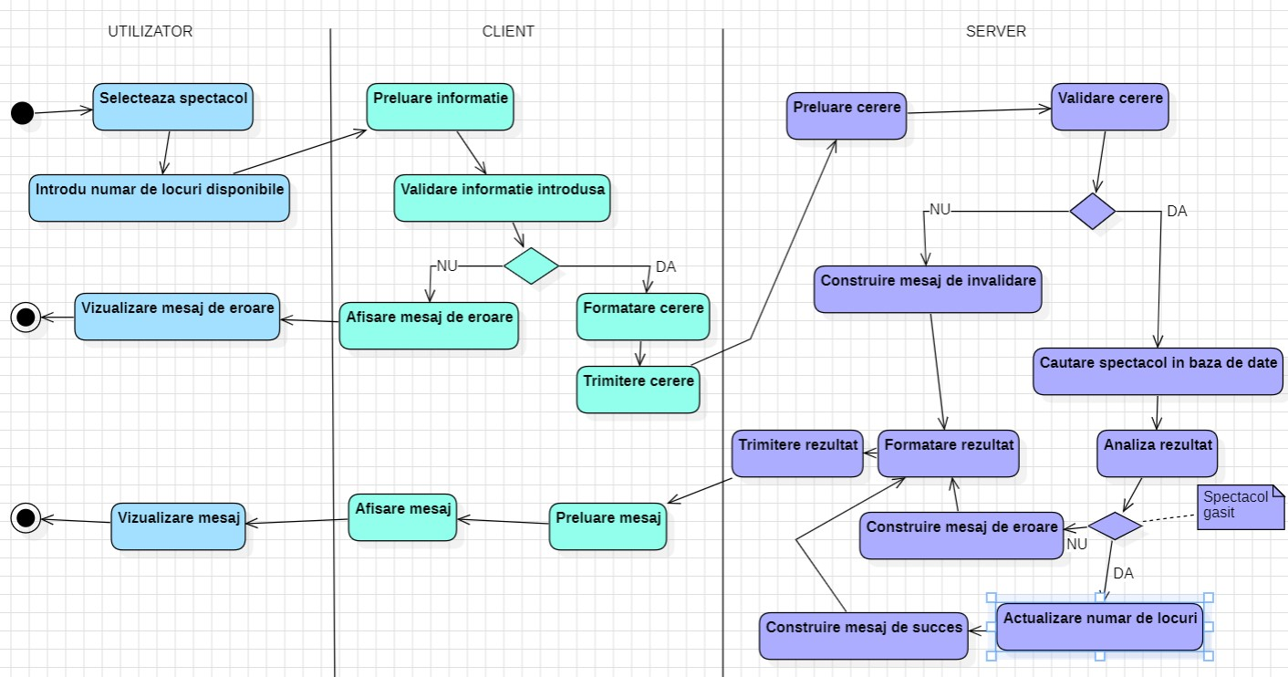

* Adaugare spectacol

Utilizatorul introduce informatiile despre spectacol și genereaza cererea de adaugare. Clientul preia informatiile si le valideaza. Daca informatiile sunt invalide, se afișeaza un mesaj de eroare. Daca sunt valide, cererea este formatata si trimisa catre server.

Serverul verifica cererea si cauta in baza de date daca spectacolul exista deja. Daca exista, trimite un mesaj de eroare. Daca nu, adauga spectacolul in baza de date si trimite un mesaj de succes catre client. Clientul afișeaza utilizatorului raspunsul serverului, confirmand adaugarea spectacolului sau indicand problema.

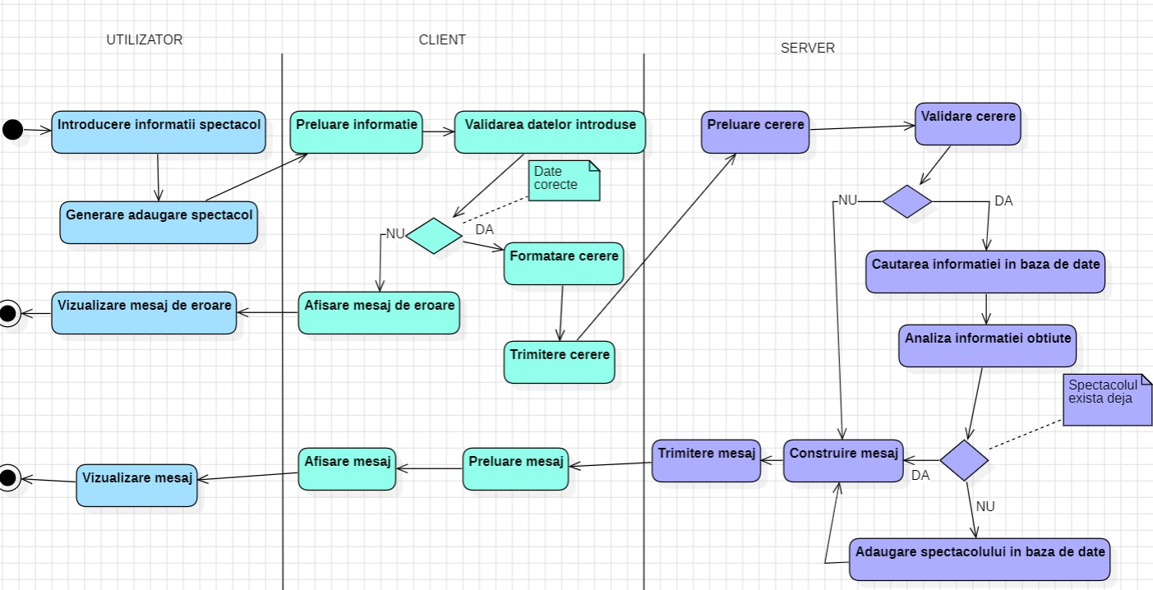

* Gestioneaza valabilitatea biletelor

Utilizatorul selecteaza spectacolul dorit, specificand data si ora, si introduce noul numar de bilete disponibile. Clientul preia informatiile si le valideaza. Daca informatiile sunt invalide, clientul afiseaza un mesaj de eroare. Dacă informatiile sunt valide, cererea este formatata si trimisa catre server.

Serverul verifica cererea si cauta spectacolul in baza de date. Daca spectacolul nu este gasit, serverul trimite un mesaj de eroare. Daca spectacolul este gasit, serverul actualizeaza numarul de bilete disponibile si construieste un mesaj de succes. Clientul preia raspunsul serverului si il afiseaza utilizatorului, confirmand modificarea numărului de bilete sau notificand o eroare.

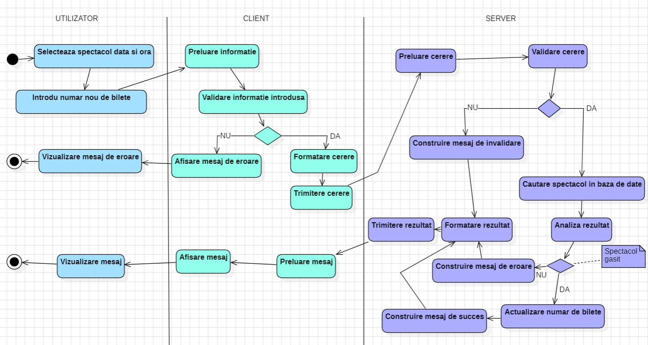

## 3.3. Diagrama entitate-relatie

Diagrama entitate-relatie descrie structura bazei de date pentru gestionarea unui sistem de teatru, incluzand entitati precum utilizatori, spectacole, sali, locuri, rezervari si actori. Tabelul principal, Utilizator, reprezinta toti utilizatorii sistemului, indiferent de tip (client, angajat, administrator). Acest tabel este legat de tabelele Client, Angajat și Administrator prin relatii 1:1, pentru a specifica detalii suplimentare despre fiecare tip de utilizator. Astfel, fiecare utilizator poate avea roluri si caracteristici distincte.

Tabelul Spectacol stocheaza informatii despre spectacolele disponibile, cum ar fi titlul, data, ora și genul. Fiecare spectacol este asociat cu o sala, legatura fiind reprezentata prin relatia 1:N cu tabelul Sala. Tabelul Sala defineste informatii despre sali, inclusiv numarul total de locuri, iar fiecare loc este detaliat în tabelul Loc, care include informatii despre disponibilitatea fiecarui loc. Relația 1:N dintre Sala și Loc permite gestionarea detaliata a locurilor din fiecare sala.

Rezervarile sunt gestionate in tabelul Rezervare, care este conectat atat la Client, cat si la Spectacol prin relatii 1:N. Acest lucru permite unui client sa rezerve locuri pentru mai multe spectacole si unui spectacol sa aiba mai multe rezervari. De asemenea, sistemul include tabelul Actor, care gestioneaza informatiile despre actorii implicati in spectacole. Relatia M:N dintre Spectacol și Actor este gestionata printr-un tabel intermediar, SpectacolActor, care permite asocierea mai multor actori cu un spectacol si invers.

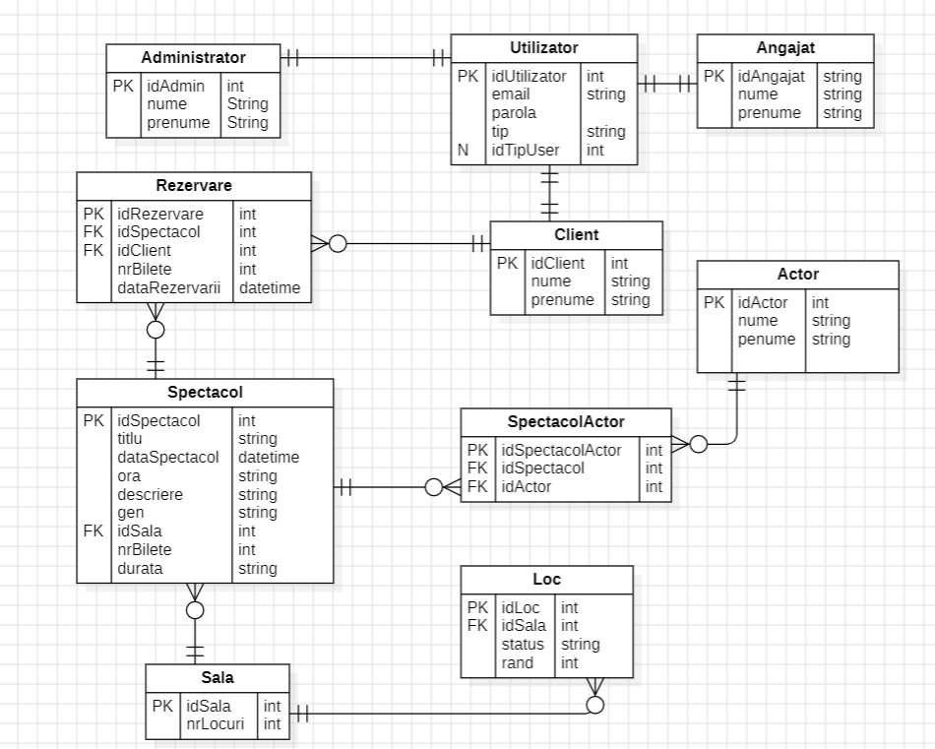

## 3.4. Diagrama de pachete

* Server

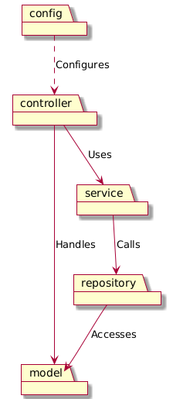Diagrama de pachete prezinta structura principala a aplicatiei server, organizata conform arhitecturii pe straturi. Pachetul config este responsabil pentru configurarea aplicatiei, oferind suport pentru controlere, cum ar fi setarile de securitate, conectarea la baza de date sau alte configurari necesare pentru functionarea intregului sistem. Pachetul controller gestioneaza cererile HTTP primite de la utilizator, delegand logica catre pachetul service si, in anumite cazuri, manipuland direct entitatile din model pentru raspunsuri rapide.

Pachetul service implementeaza logica de afaceri a aplicatiei și intermediaza interactiunea dintre controller și repository. Pachetul repository este responsabil pentru accesul la baza de date, lucrand direct cu entitatile definite in model, care reprezinta structura datelor utilizate in aplicatie. Aceasta organizare permite o separare clara a responsabilitatilor, in care fiecare pachet are un rol bine definit, contribuind la modularitatea, scalabilitatea si intretinerea usoara a aplicatiei.

* Client

Diagrama prezinta structura pachetelor din proiectul frontend si modul in care acestea interactioneaza. Pachetul principal, frontend, este organizat in mai multe subpachete: node_modules, public, config și src. Pachetul node_modules contine toate dependentele externe ale proiectului, care sunt utilizate de codul aplicatiei din src. Pachetul public include fisiere statice, precum imagini si manifestul aplicatiei, care sunt accesate direct de aplicatie pentru a afisa resursele necesare. Pachetul config cuprinde fisierele de configurare, cum ar fi package.json, care definesc comportamentul aplicatiei si configureaza setarile necesare functionarii.

Pachetul principal al aplicatiei, src, gestioneaza logica principala si include subpachetul components, unde sunt definite componentele React care formeaza interfata utilizatorului. Relatiile dintre pachete ilustrează modul in care src utilizeaza dependentele din node_modules, acceseaza fisierele statice din public si aplica configurările definite in config. Aceasta structura modulara contribuie la organizarea clara si scalabilitatea proiectului.

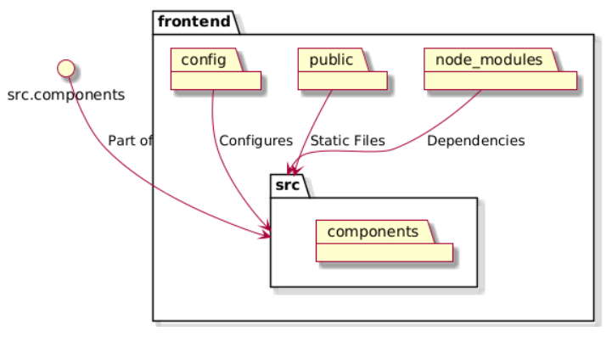

## 3.5. Diagrame de clase

* Server

Diagrama de clase ilustreaza structura aplicatiei server, impartita pe pachete principale: config, controller, service, repository și model. Pachetul model contine entitatile de baza, cum ar fi Utilizator, Rezervare, Sala, Spectacol si Actor, care reflecta structura bazei de date si relatiile dintre entitati. Compozitia dintre Sala si Loc indica faptul ca o sala contine mai multe locuri, care nu pot exista independent de sala careia ii apartin. Similar, compozitia dintre Spectacol si Sala arata ca fiecare spectacol se desfasoara intr-o sala specifica.

Asocierea dintre Spectacol si SpectacolActor reflecta legatura dintre spectacole si actori, realizata prin intermediul entitatii SpectacolActor, care creeaza o relatie intre Spectacol si Actor. In plus, agregarea dintre Rezervare si Client arata ca o rezervare este facuta de un client, dar clientul poate exista independent de rezervare, iar agregarea dintre Rezervare și Spectacol demonstreaza ca o rezervare este legata de un anumit spectacol, fara ca spectacolul sa depinda de existenta rezervarilor. Aceste relatii subliniaza modul in care entitatile sunt interconectate si contribuie la functionalitatea generala a sistemului.

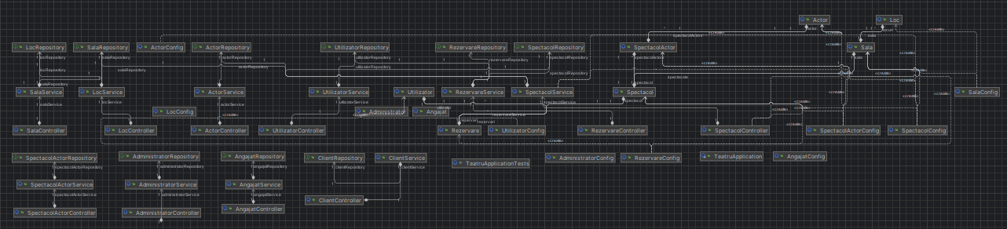

* Client

Diagrama de clase reprezinta structura frontend-ului aplicatiei, evidentiind relatiile si functionalitatile componentelor sale. Clasa centrala este HomePage, care serveste drept punct de intrare in aplicatie, permitand utilizatorilor sa filtreze si sa vizualizeze spectacolele disponibile. Din HomePage, utilizatorii pot naviga fie catre SignUpPage pentru a-si crea un cont, fie catre LoginPage pentru a se autentifica.

Dupa autentificare, utilizatorii sunt redirectionati in functie de rolul lor. Clientii acceseaza ClientPage, unde pot vizualiza spectacolele si efectua rezervari, interactionand cu dialoguri pentru selectarea biletelor si finalizarea rezervarilor. De asemenea, aceatia pot vizualiza rezervarile proprii pe RezervariPage, unde au posibilitatea de a anula rezervarile existente. Diagrama evidentiaza natura interconectata a acestor pagini si gestionarea starii datelor, precum detaliile rezervarilor si ale spectacolelor, prezentand o structura modulara si navigabila pentru aplicatia destinata clientilor.

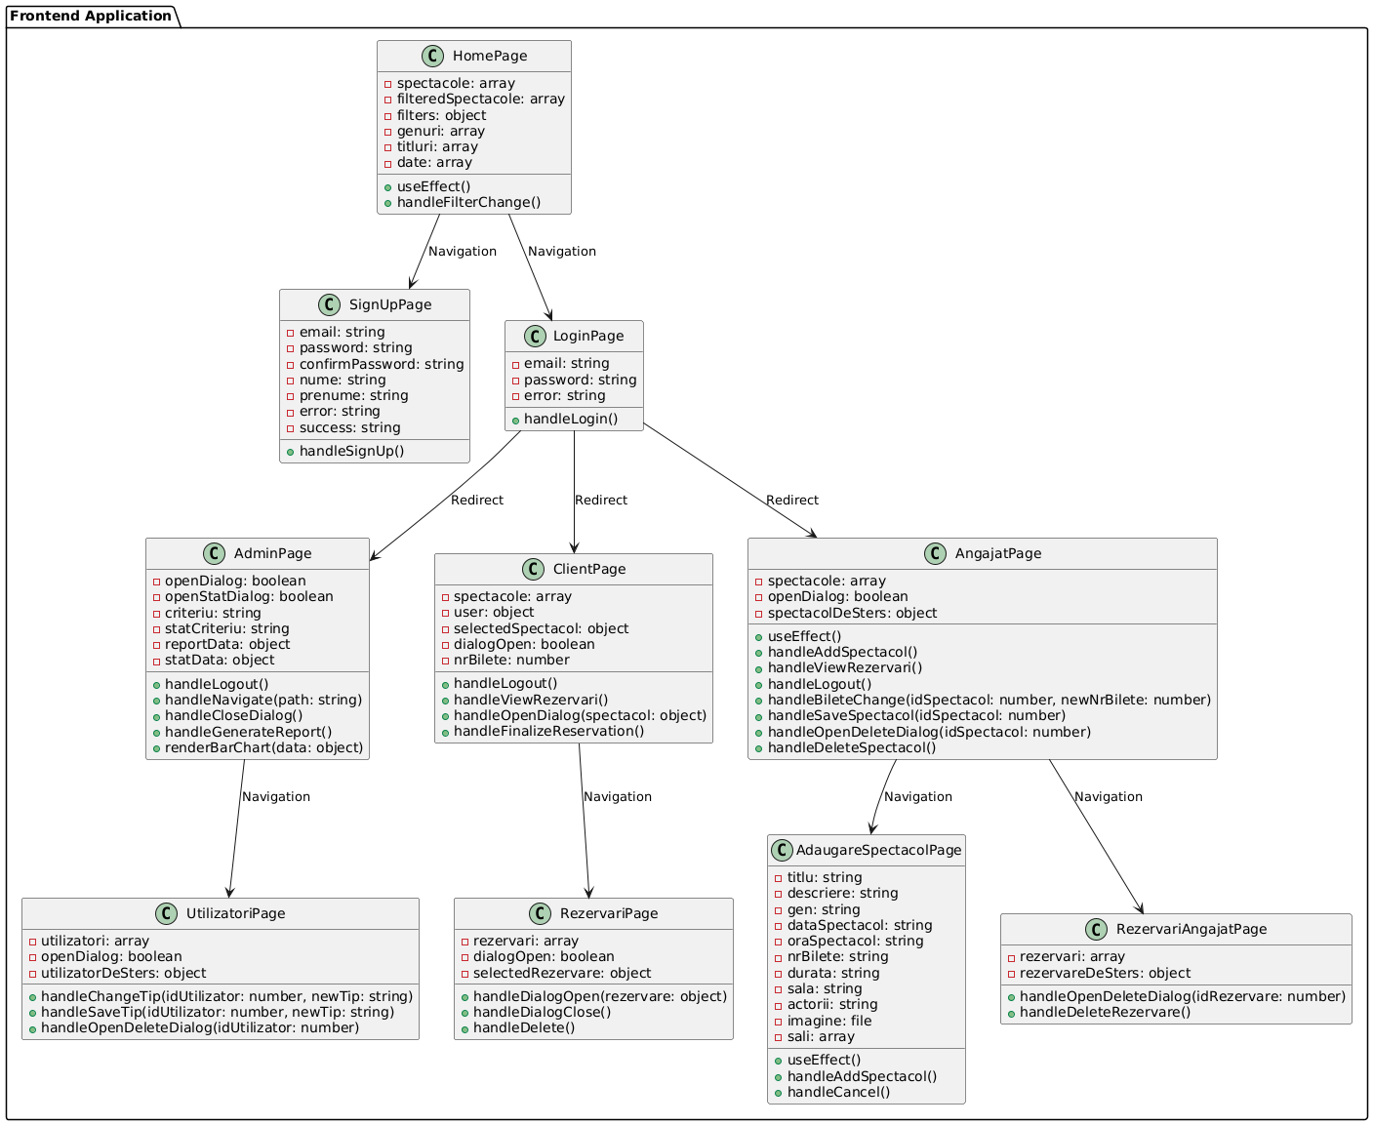

## 3.6. Diagrame de secventa

* Vizualizarea spectacolelor cu posibilitate de filtrare

Aceasta diagrama de secventa ilustreaza procesul de vizualizare a spectacolelor cu si fara filtre aplicate, in cadrul unui sistem web de gestionare a spectacolelor. Interactiunea incepe cu utilizatorul, care selecteaza un filtru sau opteaza sa vada toate spectacolele. GUI-ul preia selectia utilizatorului si o trimite catre logica aplicatiei, care, la randul sau, trimite cererea catre Service. Service-ul gestioneaza logica de filtrare sau fetch-ul general si comunica cu Repository pentru a interoga baza de date si a returna rezultatele.In cazul in care filtrele nu se potrivesc cu datele din baza de date, se gestioneaza erorile prin transmiterea unui mesaj adecvat catre utilizator.

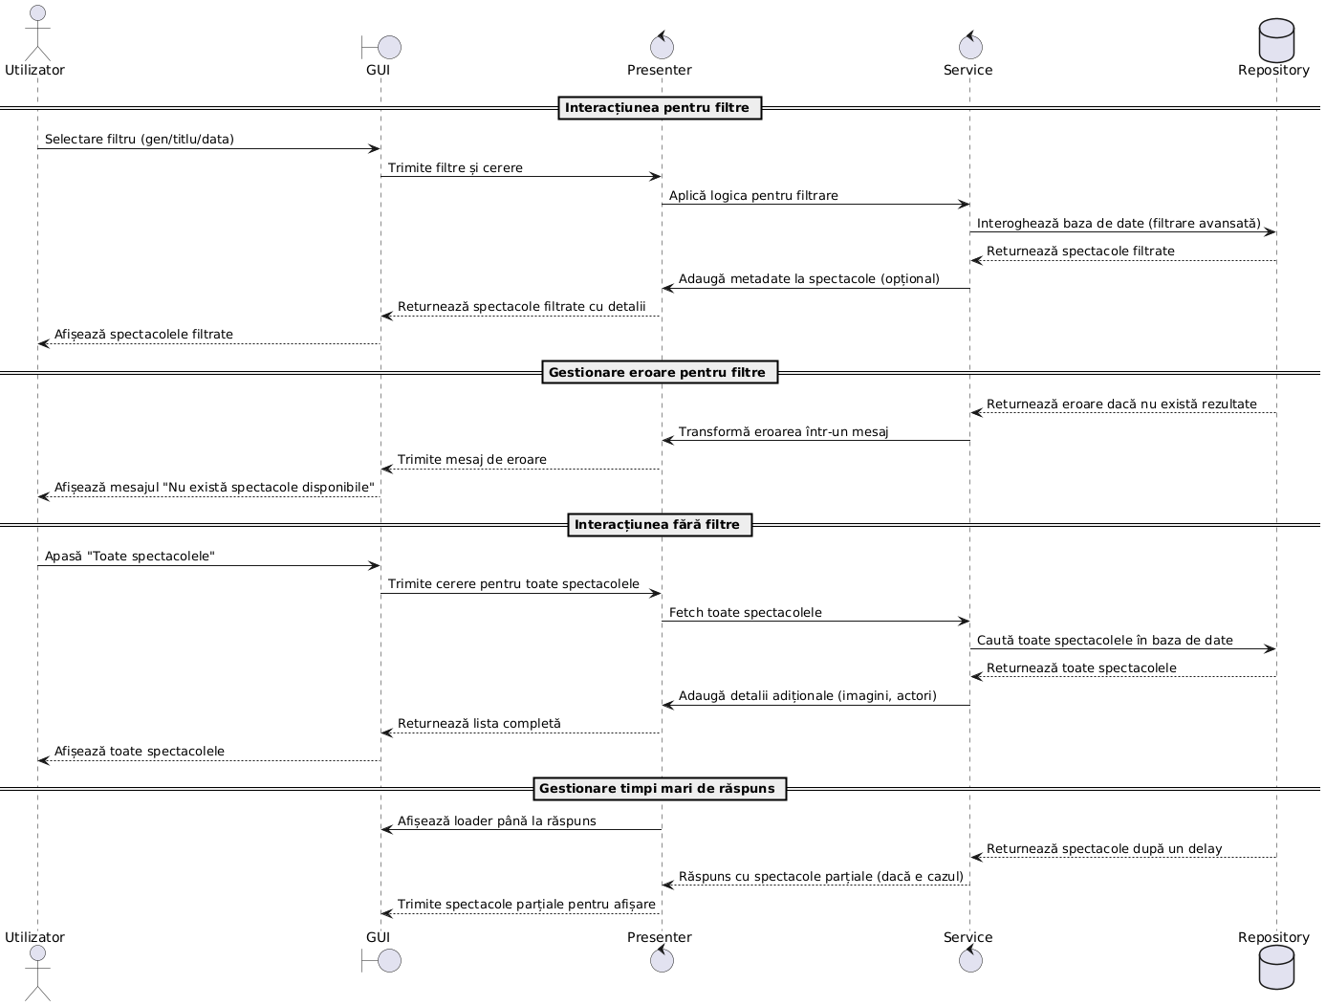

* Creare cont

Diagrama de secventa ilustreaza procesul detaliat de creare si validare a unui cont, evidentiind interactiunile dintre utilizator, interfata grafica, service si baza de date. Procesul incepe cu utilizatorul care introduce detaliile contului (nume, prenume, email, parola si confirmarea parolei) prin intermediul GUI. Interfata valideaza local datele introduse, verificand erori de baza, cum ar fi parolele care nu coincid. Daca sunt detectate erori, utilizatorului i se afiseaza un mesaj corespunzator. Dupa ce validarea locala este trecuta, interfata trimite o cerere catre serviciu pentru crearea contului.

La nivelul serviciului, datele utilizatorului sunt validate pentru a asigura unicitatea emailului si respectarea standardelor de securitate ale parolei. In cazul unor date invalide, serviciul trimite un mesaj de eroare catre GUI. Daca datele sunt valide, serviciul verifica in baza de date existența utilizatorului. Daca acesta exista deja, este returnat un mesaj de eroare, altfel utilizatorul este adaugat in baza de date. Inainte de salvare, parola este criptata pentru a asigura securitatea. Dupa salvarea contului, utilizatorul primeste un mesaj de confirmare prin GUI și este redirectionat catre pagina principala.

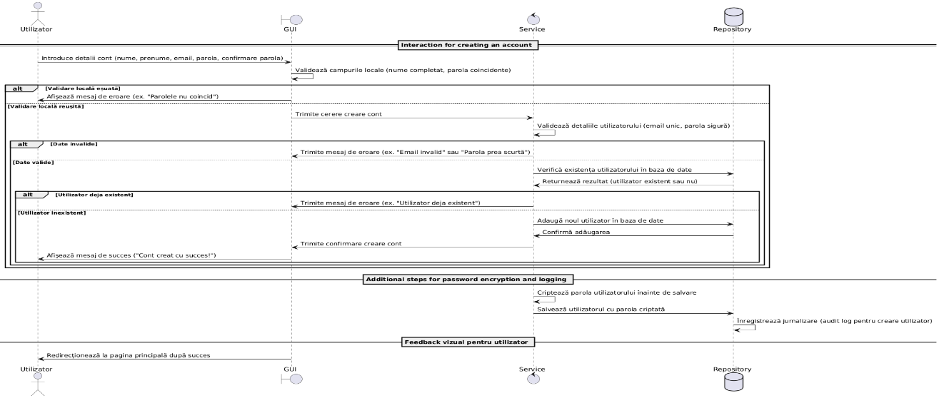

* Realizarea unei rezervari

Diagrama ilustreaza procesul de rezervare a biletelor pentru un spectacol, subliniind interactiunea dintre utilizator, interfata grafica, serviciul backend si baza de date. Procesul incepe cu utilizatorul care selecteaza un spectacol si numarul de bilete dorit, dupa care interfata grafica trimite cererea catre serviciul backend pentru verificare. Backend-ul valideaza daca spectacolul exista, daca exista suficiente bilete disponibile si daca utilizatorul este valid. In cazul in care una dintre aceste conditii nu este indeplinita, un mesaj de eroare specific este transmis utilizatorului.

Daca toate datele sunt valide, backend-ul acceseaza baza de date pentru a gasi spectacolul si utilizatorul, creeaza o noua rezervare si actualizeaza numarul de bilete disponibile pentru spectacolul respectiv. Dupa confirmarea salvarii rezervarii, un mesaj de succes este transmis utilizatorului, impreuna cu detaliile rezervarii. Diagrama evidentiaza gestionarea erorilor pentru cazurile de spectacol inexistent, bilete insuficiente sau utilizator invalid, precum si pasii necesari pentru finalizarea cu succes a unei rezervari.

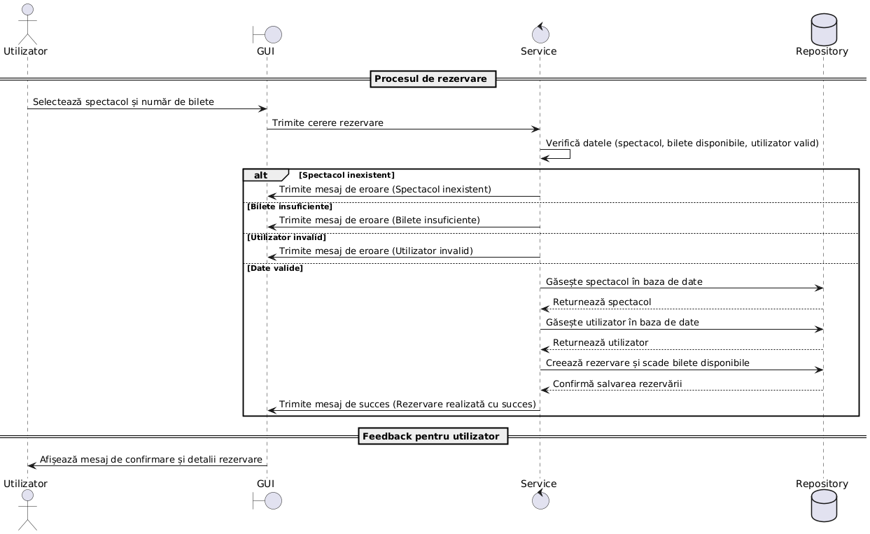

* Vizualizarea rezervarilor

Aceasta diagrama reprezinta procesul de vizualizare a rezervarilor pentru un utilizator pe un sistem de tip aplicatie web. Procesul incepe cu utilizatorul care acceseaza pagina "Rezervările mele" prin interfata grafica reprezentata de componenta RezervariPage. RezervariPage trimite o solicitare catre RezervareService, specificand ID-ul utilizatorului pentru a obtine lista de rezervari.

RezervareService verifica daca utilizatorul exista printr-un apel catre UtilizatorRepository. In cazul in care utilizatorul nu este valid, sistemul returneaza un mesaj de eroare care este afisat pe pagina. Daca utilizatorul este valid, RezervareService cauta rezervarile asociate utilizatorului in baza de date prin RezervareRepository. Pentru fiecare rezervare, se obtin detaliile suplimentare despre spectacole din SpectacolRepository, iar lista completa a rezervarilor este trimisa catre RezervariPage, unde acestea sunt afisate utilizatorului. Diagrama evidențiaza atat logica aplicatiei, cat si interactiunea dintre componentele principale .

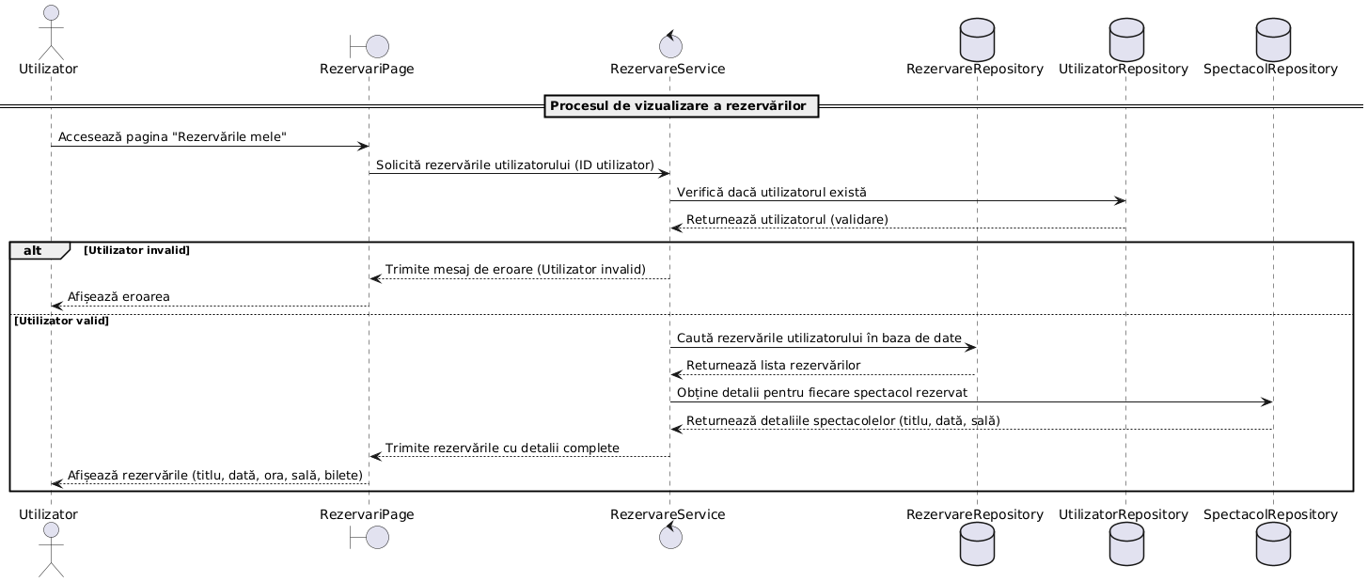

* Anulare rezervare

Procesul de anulare a unei rezervari incepe atunci cand utilizatorul selecteaza o rezervare din interfata grafica (RezervariPage) si apasa butonul "Anuleaza". Cererea este trimisa catre RezervareService, care verifica daca rezervarea exista in baza de date prin intermediul RezervareRepository. Daca rezervarea este invalida sau inexistenta, sistemul returneaza un mesaj de eroare catre utilizator, afisand faptul ca rezervarea nu poate fi procesata.

Daca rezervarea este valida, service obtine detaliile rezervarii si spectacolului asociat din baza de date folosind RezervareRepository si SpectacolRepository. Numarul de bilete disponibile pentru spectacol este actualizat, adaugand biletele anulate inapoi in inventar. Dupa confirmarea actualizarii, rezervarea este stearsa din baza de date. In final, utilizatorului ii este afisat un mesaj de succes, confirmand ca rezervarea a fost anulata cu succes.

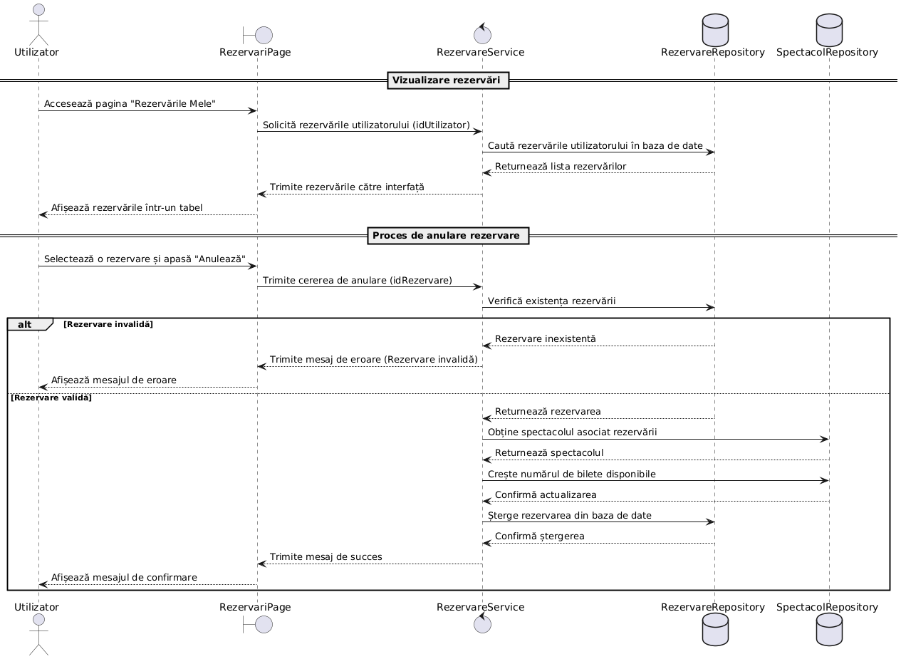

* Autentificare

Diagrama ilustreaza procesul de autentificare al unui utilizator. Acest proces incepe cand utilizatorul introduce adresa de email si parola pe pagina de login (LoginPage) si trimite cererea de autentificare catre UtilizatorService. Service verifica credentialele primite in baza de date prin intermediul UtilizatorRepository.

Daca utilizatorul este gasit, tipul acestuia si datele asociate sunt returnate. In functie de tipul utilizatorului, aplicatia redirecționeaza utilizatorul catre pagina corespunzatoare. Daca tipul utilizatorului este necunoscut, se afiseaza o eroare cu mesajul „Rol necunoscut”.

In cazul in care utilizatorul nu este gasit in baza de date, UtilizatorService returneaza null, iar aplicatia afiseaza un mesaj de eroare cu textul „Autentificare esuata”. Aceasta diagrama evidentiaza pasii principali pentru autentificare, inclusiv validarea credentialelor și redirectionarea utilizatorului in functie de rol.

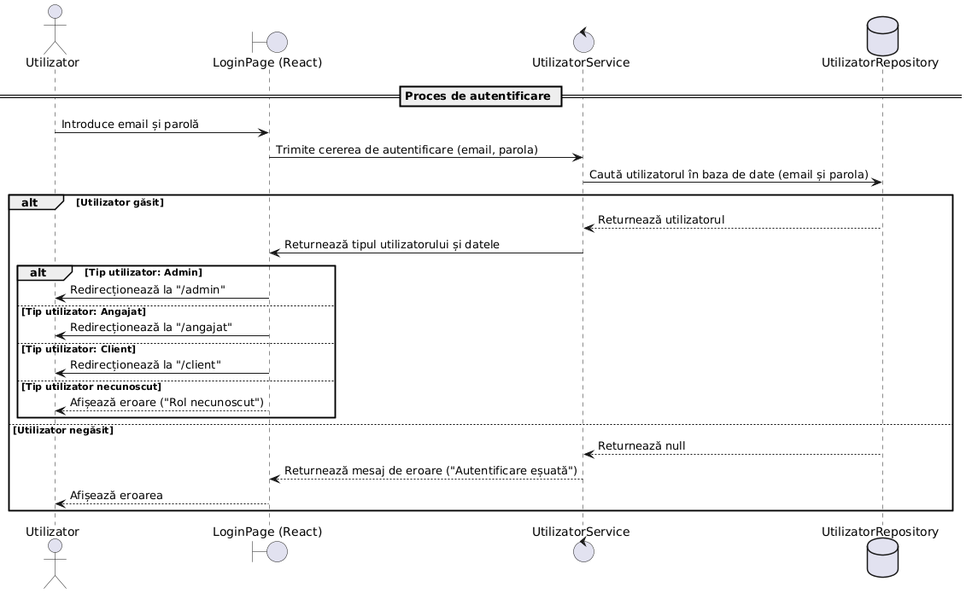

* Realizeaza rapoarte

Diagrama descrie procesul de generare a unui raport pentru un administrator. Acesta incepe prin selectarea unui criteriu pentru raport, pe pagina de administrare (AdminPage). Dupa ce administratorul confirma criteriul selectat, aplicatia trimite o cerere catre RezervareService pentru a genera raportul. RezervareService interogheaza baza de date prin RezervareRepository pentru a obtine toate rezervarile in functie de criteriul selectat.

Dupa procesare, raportul generat este returnat catre AdminPage, unde este afisat sub forma de tabel pentru administrator. Diagrama evidentiaza clar interactiunile dintre componentele aplicatiei, precum si procesarea datelor in functie de criteriul ales.

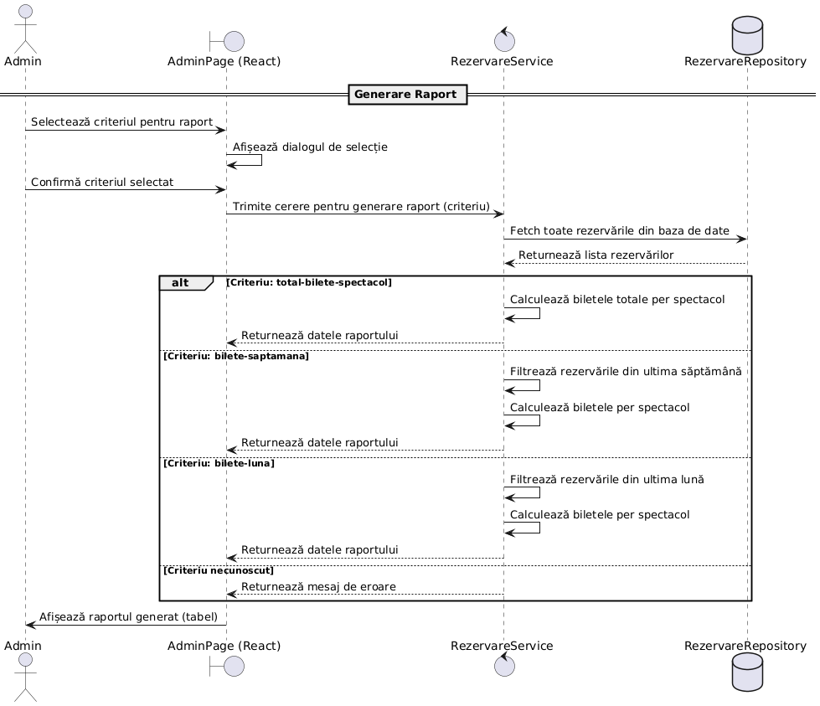

* Gestionarea datelor despre utilizatori

Diagrama prezinta procesele legate de gestionarea utilizatorilor, administrate de catre un administrator. In procesul de gestionare, administratorul solicita lista utilizatorilor care nu sunt administratori prin intermediul interfetei UtilizatorPage (React). Cererea este transmisa către UtilizatorService, care acceseaza baza de date prin intermediul UtilizatorRepository pentru a obtine lista necesara. Dupa procesare, utilizatorii sunt returnati și afisati intr-un tabel pe interfata administratorului.

Actualizarea tipului unui utilizator implica selectarea acestuia si modificarea tipului în interfata. Cererea ajunge la UtilizatorService, care actualizeaza tipul utilizatorului in baza de date. Dupa confirmarea modificarii, interfata afiseaza un mesaj de succes pentru administrator.

In cazul stergerii unui utilizator, administratorul selecteaza utilizatorul dorit si initiaza cererea de stergere. Aceasta este procesata de UtilizatorService, care elimina utilizatorul din baza de date prin intermediul UtilizatorRepository. Dupa finalizarea procesului, un mesaj de confirmare este afisat administratorului.

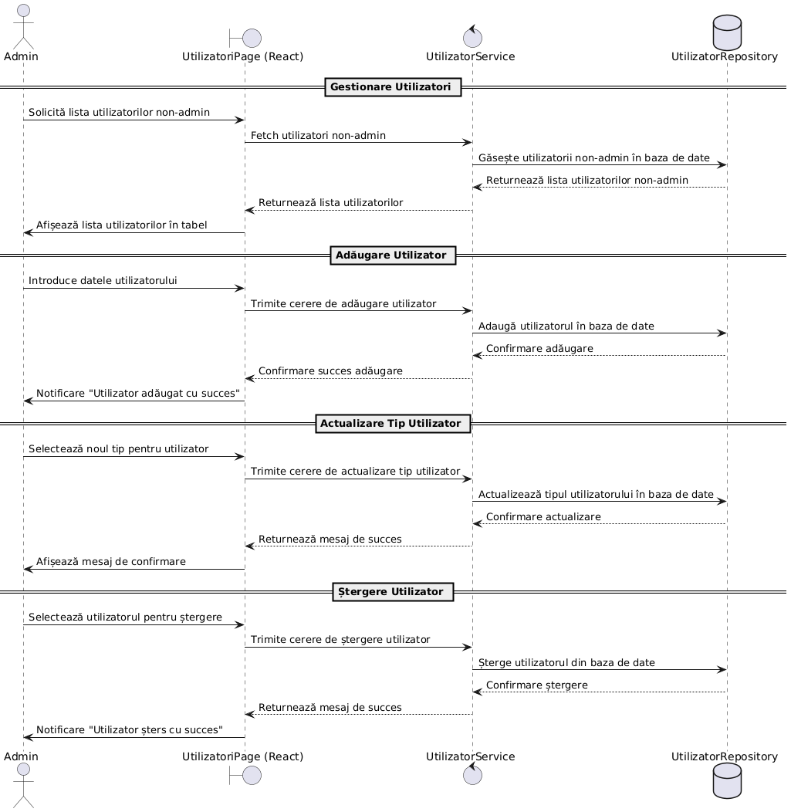

* Generare statistici

Diagrama ilustreaza procesul de generare a statisticilor in cadrul aplicatiei. Administratorul selecteaza un criteriu pentru statistica din interfata **AdminPage**, ceea ce declanseaza deschiderea unui dialog pentru selectie. Dupa confirmarea criteriului, cererea este transmisa catre **RezervareService**, care preia toate rezervarile din baza de date utilizând **RezervareRepository**.

Rezultatele statistice sunt trimise catre interfata React si afisate sub forma de diagrama pentru ca administratorul sa poata analiza datele. Procesul evidentiaza interactiunea dintre frontend, serviciile backend si baza de date pentru generarea statisticilor relevante.

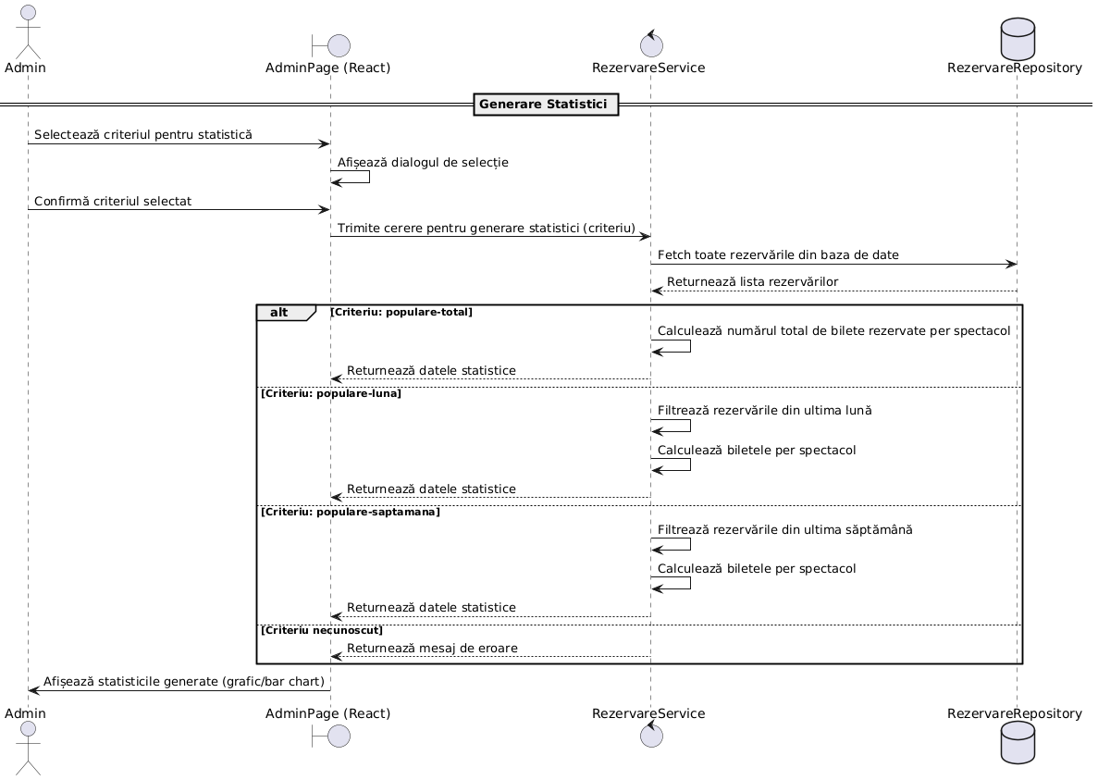

* Gestionarea locurilor in sala

Diagrama prezinta procesul de actualizare a numarului de bilete pentru un spectacol, efectuata de un angajat. Angajatul selecteaza spectacolul dorit si introduce noul numar de bilete in interfata RezervariAngajatPage. Cererea este transmisa catre backend, unde SpectacolService verifica existenta spectacolului in baza de date utilizand SpectacolRepository. Daca spectacolul este valid, numarul de bilete este actualizat, iar modificarile sunt salvate in baza de date. Dupa confirmarea salvarii, un mesaj de succes este afisat angajatului.

In cazul unor scenarii alternative, daca spectacolul nu exista, sistemul returneaza un mesaj de eroare cu textul "Spectacolul nu exista". De asemenea, daca numarul de bilete introdus este invalid, un mesaj de eroare corespunzator este afisat, iar modificarile nu sunt realizate.

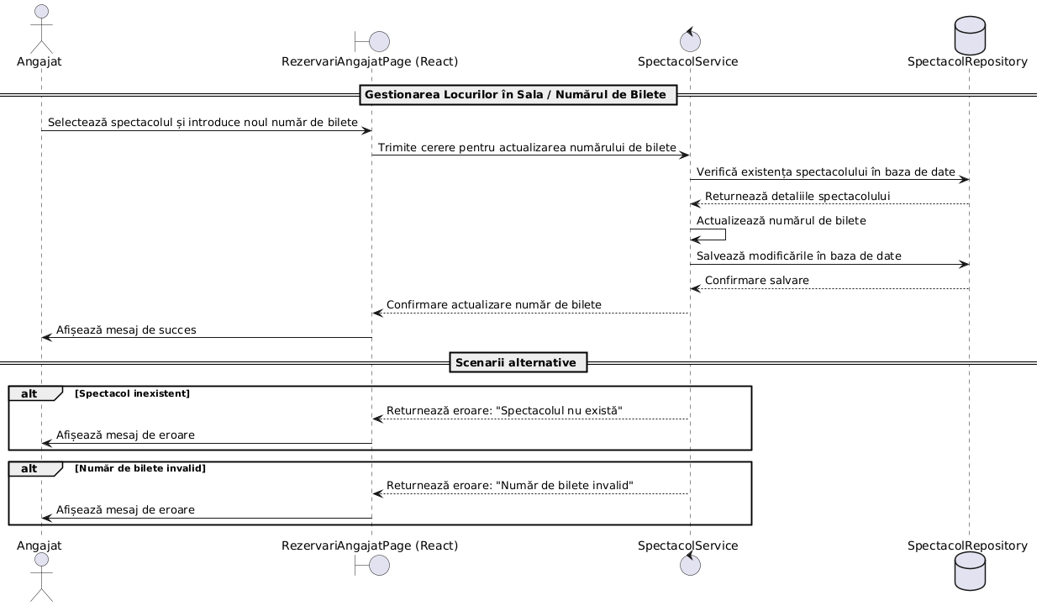

* Adaugare spectacol

Diagrama descrie procesul de adaugare a unui spectacol de catre un angajat, utilizand pagina AdaugareSpectacolPage. Angajatul completeaza detaliile spectacolului, selecteaza sala si actorii asociati, apoi trimite cererea catre backend. SpectacolService verifica mai intai daca sala selectata exista in baza de date, utilizand SalaRepository, si valideaza actorii folosind ActorRepository. Daca aceste date sunt valide, spectacolul este salvat in baza de date cu ajutorul SpectacolRepository, impreuna cu imaginea incarcata, daca este prezenta. Dupa confirmarea succesului operatiunii, un mesaj de succes este afisat angajatului.

In cazul scenariilor alternative, daca unul sau mai multi actori selectati sunt invalizi, se returneaza mesajul de eroare "Unul sau mai multi actori nu sunt validati".

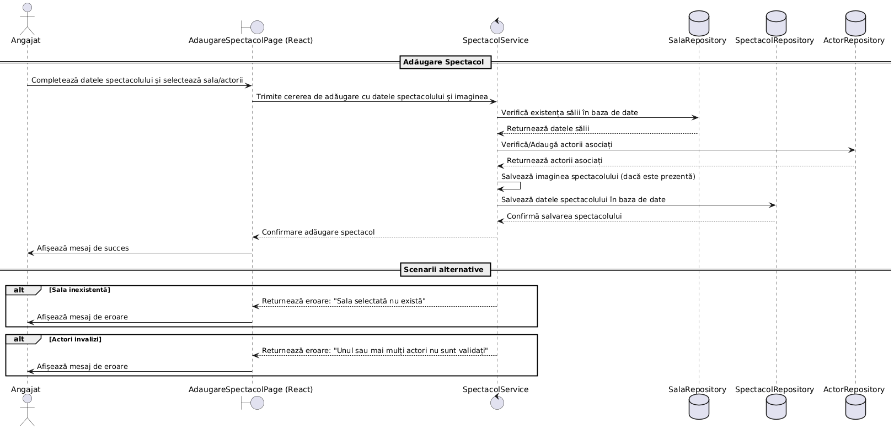

* Gestioneaza valabilitatea biletelor

Diagrama ilustreaza procesul prin care un angajat poate sterge o rezervare. Angajatul initiaza cererea de stergere a unei rezervari, furnizand ID-ul rezervarii. RezervareController transmite aceasta cerere catre RezervareService, care verifica detaliile rezervarii in baza de date utilizand RezervareRepository. Dupa obtinerea rezervarii, numarul de bilete asociat acesteia este actualizat, adaugand biletele anulate inapoi in stoc prin intermediul SpectacolRepository. Dupa ce rezervarea este stearsa definitiv din baza de date, sistemul confirma succesul operatiunii, iar angajatul primeste un mesaj de confirmare. Acest proces asigura corectitudinea gestionarii rezervarilor si disponibilitatea biletelor.

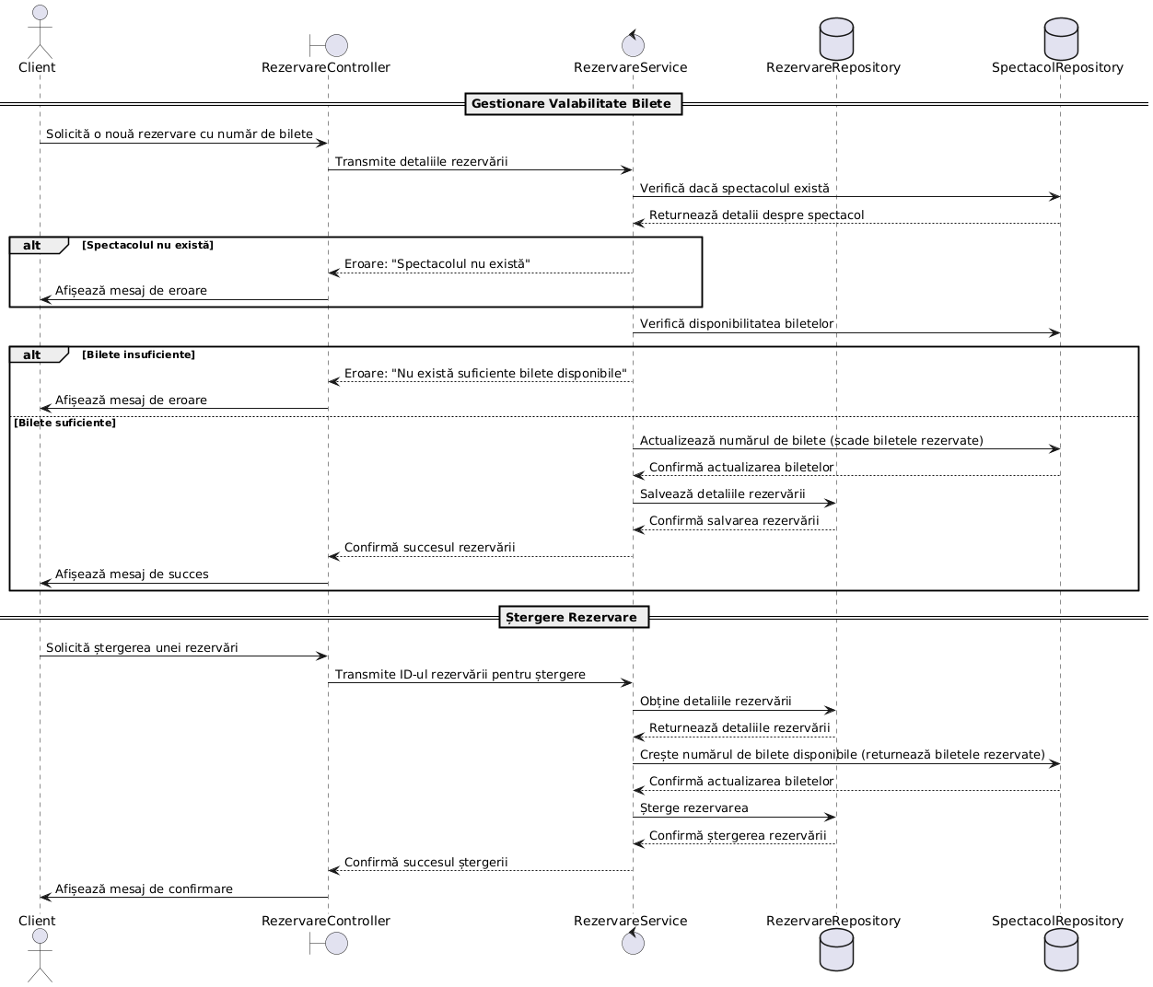

## 3.7. Diagrama de componente

Diagrama de componente ilustreaza interactiunea dintre modulele principale ale aplicatiei, impartite intre partea de client si partea de server. Clientul include componentele responsabile pentru interfata utilizatorului, gestionate prin "components". Acestea trimit cereri catre server pentru a obtine sau a trimite date, reprezentand interactiunea utilizatorului cu aplicatia.

Pe partea de Server, arhitectura este organizata in mai multe module. Modulul Config se ocupa de configurarea aplicatiei, cum ar fi gestionarea conexiunilor sau a setarilor initiale. Controller primeste cererile HTTP de la client si le directioneaza catre Service, unde se aplica logica de business. Datele necesare sunt obtinute prin Repository, care gestioneaza accesul la baza de date, interactionand cu Model, ce defineste structura datelor.

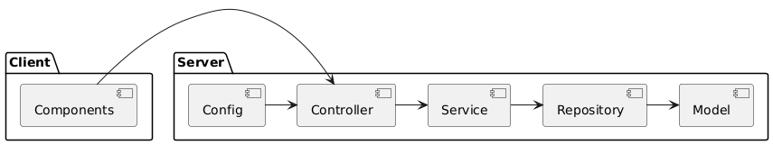

## 3.8. Diagrama de dezvoltare

Diagrama de dezvoltare arata structura si relatiile dintre componentele sistemului in functie de mediile de executie. La nivelul clientului, aplicatia React ruleaza intr-un mediu specific, un browser, si este responsabila de interactiunea directa cu utilizatorul. Clientul comunica cu serverul de aplicatii prin protocoale HTTP/REST pentru a trimite cereri si a primi date.

Pe serverul de aplicatii se află o aplicatie Spring Boot, care include componente precum Controller, Service, Repository, Model și Config. Controller-ul primeste cererile de la client, Service implementeaza logica de afaceri, iar Repository gestioneaza interactiunea cu baza de date. Aceste componente functioneaza impreuna pentru a asigura un flux logic si bine definit al datelor intre client si baza de date.

Serverul de baza de date gazduieste baza de date MySQL, numita Teatru Database, unde sunt stocate datele aplicatiei. Serverul de aplicatii acceseaza baza de date prin JDBC pentru a efectua operatii de citire si scriere. Diagrama reflecta separarea clara a responsabilitatilor si arata fluxul de date dintre client, server si baza de date, evidentiind astfel arhitectura bine organizata a sistemului.

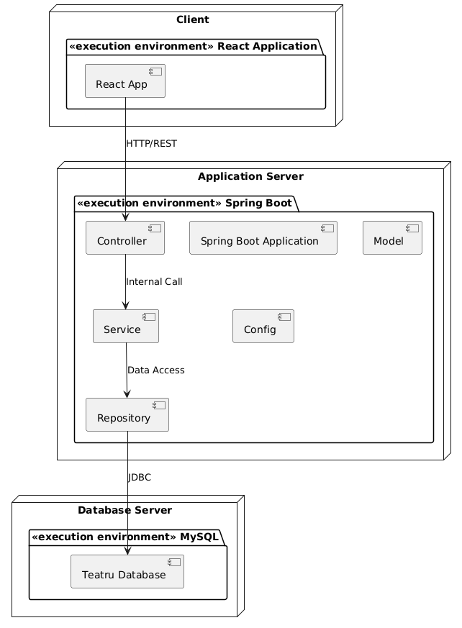

# 4.DESCRIEREA APLICATIEI

La pornirea site-ului web, utilizatorul poate vizualiza pagina de pornire in care sunt prezentate spectacolele disponibile la teatru. Utilizatorul are posibilitatea de a selecta anumite filtre pentru vizualizarea spectacolelor din bara de sus a paginii. Daca utilizatorul doreste sa isi creeze un cont , acesta poate apasa pe butonul de ,,Creare cont” din bara se sus a ferestrei. In cazul in care utilizatorul are un cont gata creat poate sa apeste butonul de ,,Logare”.

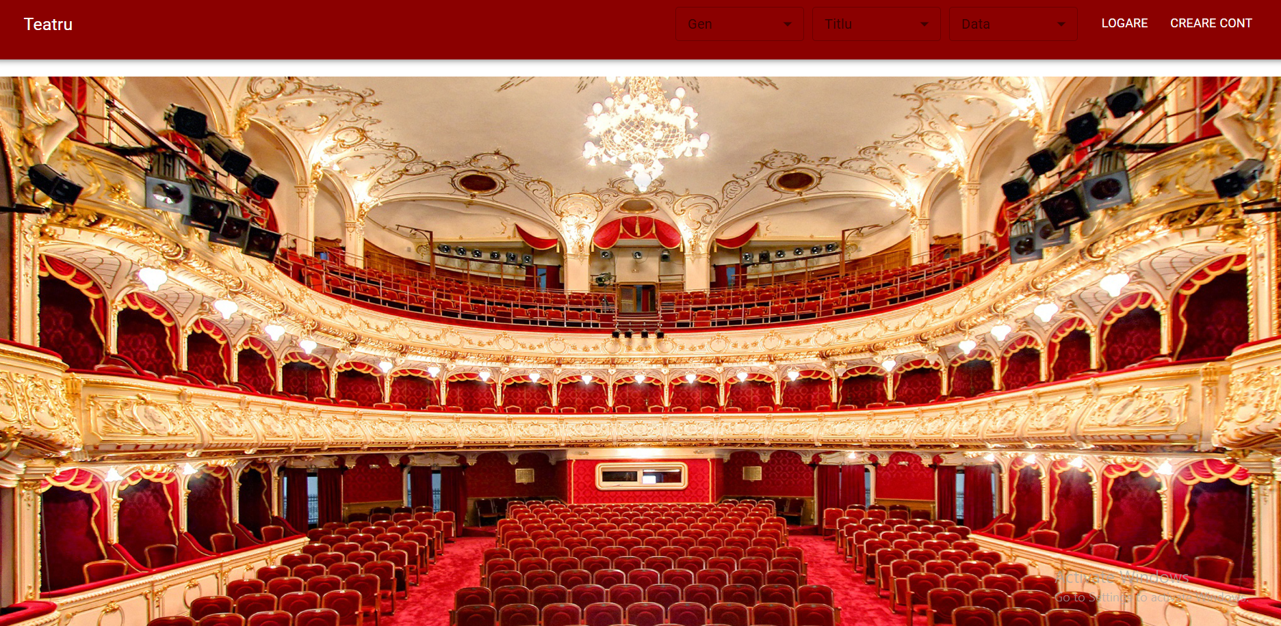

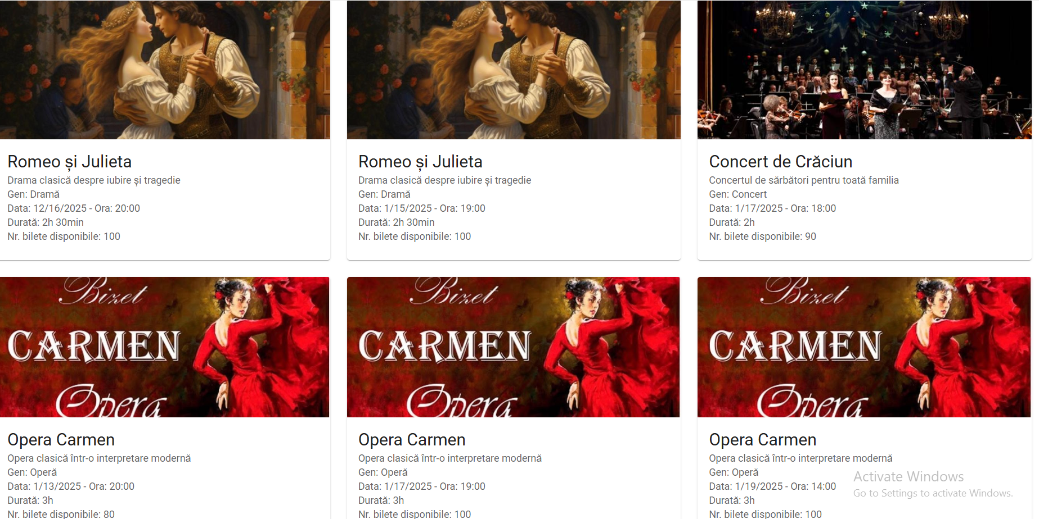

Daca utilizatorul a apasat butonul de creare cont, acesta va fi directionat spre alta pagina unde este nevoit sa introduca toate informatiile cerute pentru crearea contului de client si sa apese butonul ,,Creare cont”.Daca crearea contului s-a realizat cu success, utilizatorul va fi intors inapoi la pagina principala.

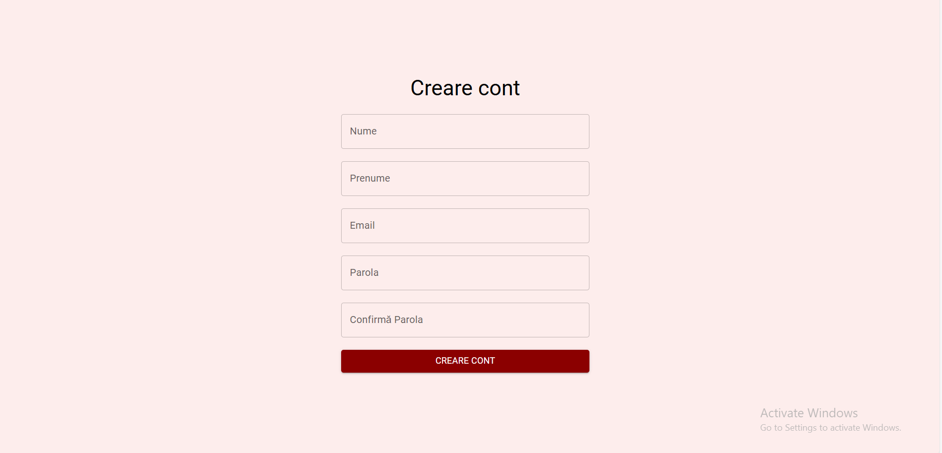

Daca utilizatorul a apasat butonul ,,Logare’’ , acesta va fi trimis spre o noua pagina unde este nevoit sa introduca email-ul si parola pentru a putea intra in contul sau.

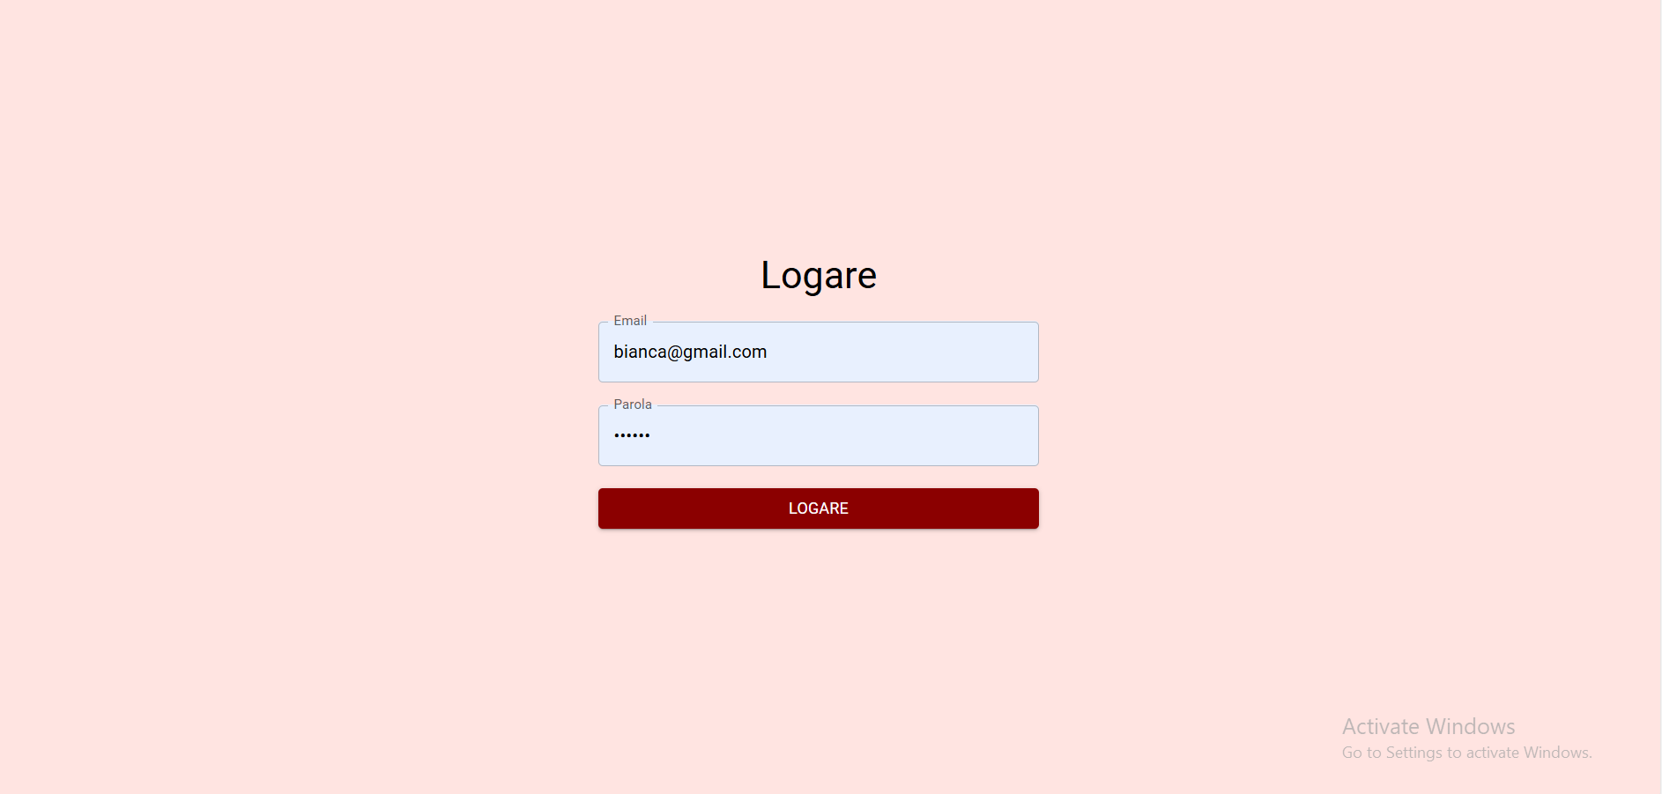

Daca utilizatorul este client, atunci se va deschide o noua pagina pentru client.In aceasta pagina, clientul poate vizualiza toate spectacolele disponibile si are posibilitatea de a efectua o rezervare prin apasarea butonului ,,Rezerva bilet’’ si prin selectarea numarului de bilete dorite.In bara de sus a paginii, utilizatorul are posibilitatea de a-si vizualiza rezervarile si de a de deloga din cont.

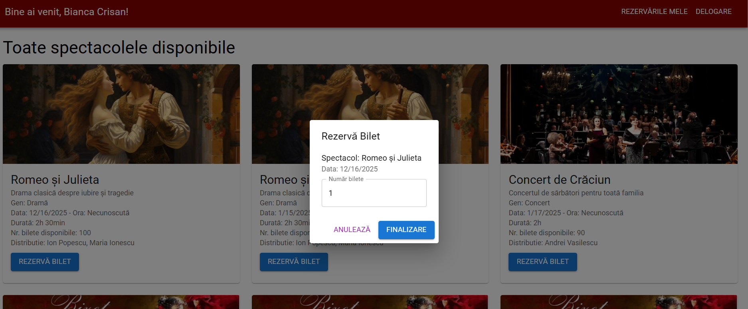

La apasarea butonului ,,Rezervarile mele’’, clientul poate vizualiza toate rezervarile sale si totodata , are posibilitatea de a anula o rezervare.

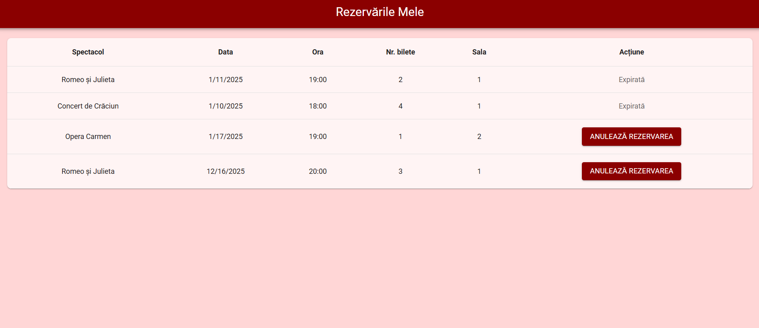

Daca utilizatorul este administrator, atunci se va deschide o fereasta noua vizibila doar Administratiilor. Administratorul are posibilitatea de a genera statistici sau rapoate prin apasarea unuia dintre butoanele ,,Statistici” sau ,,Rapoarte” si selectarea criteriului dupa care doreste sa se realizeze raportul/statistica.

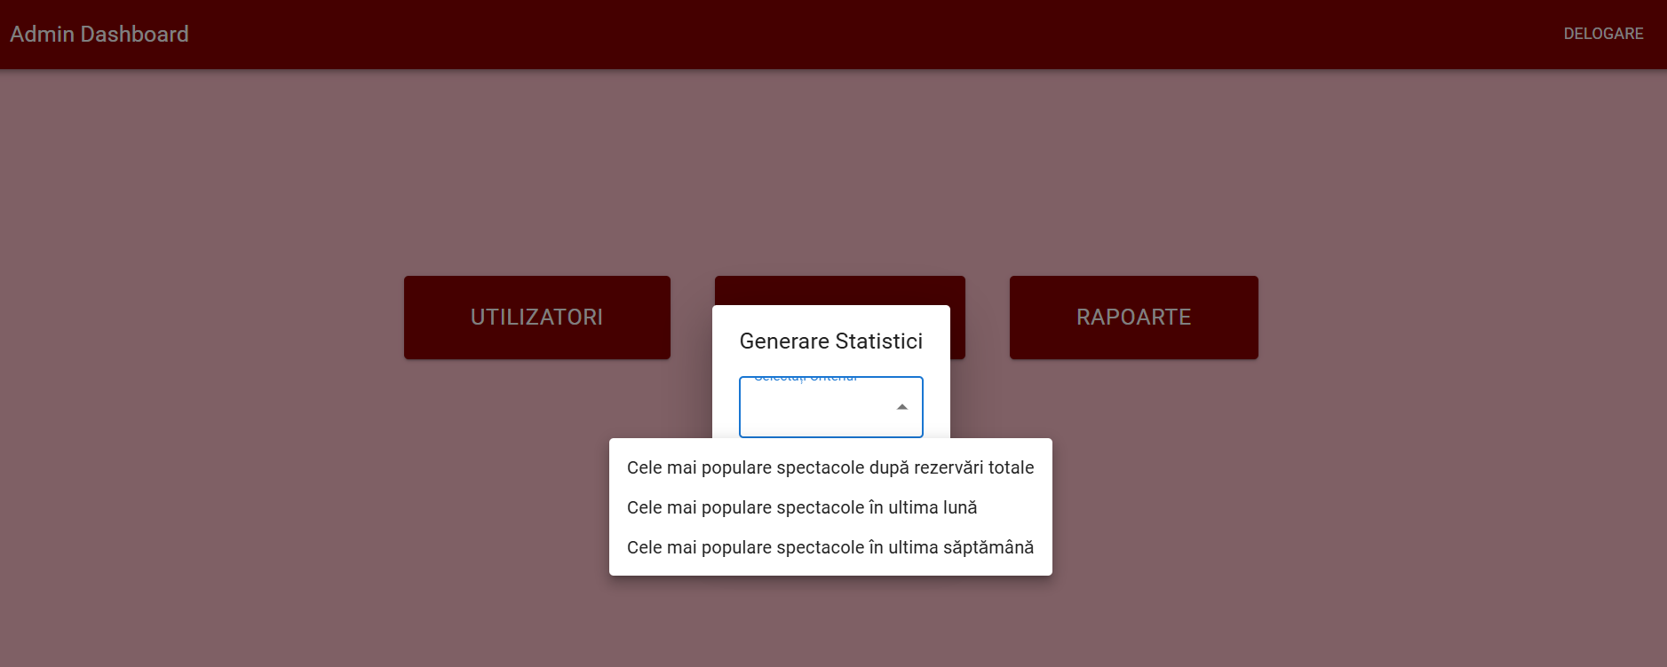

La apasarea butonului ,,Utilizatori’’ , administratorul va fi directionat spre o alta pagina unde va putea vizualiza lista cu toti utilizatorii, avand posibilitatea de a sterge anumiti utilizatori sau de a schimba statutul acestora prin selectarea statutului si apasarea butonului ,,Salveaza”.

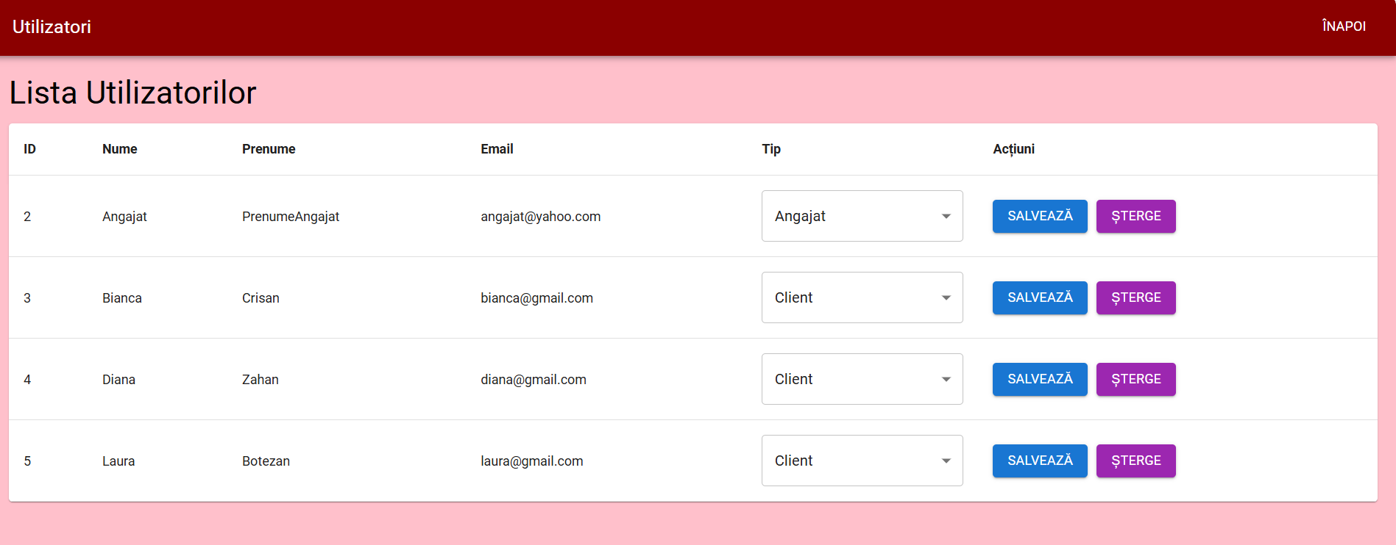

Daca utilizatorul este un angajat , atunci pentru acesta se va deschide o pagina vizibila doar angajatilor. Un angajat are posibilitatea de a vizualiza toate spectacolele cu posibilitatea de a modifica numarul de bile disponibile pentru un anumit spectacol, sau de a sterge un spectacol prin apasarea butonului ,,Stergere”.

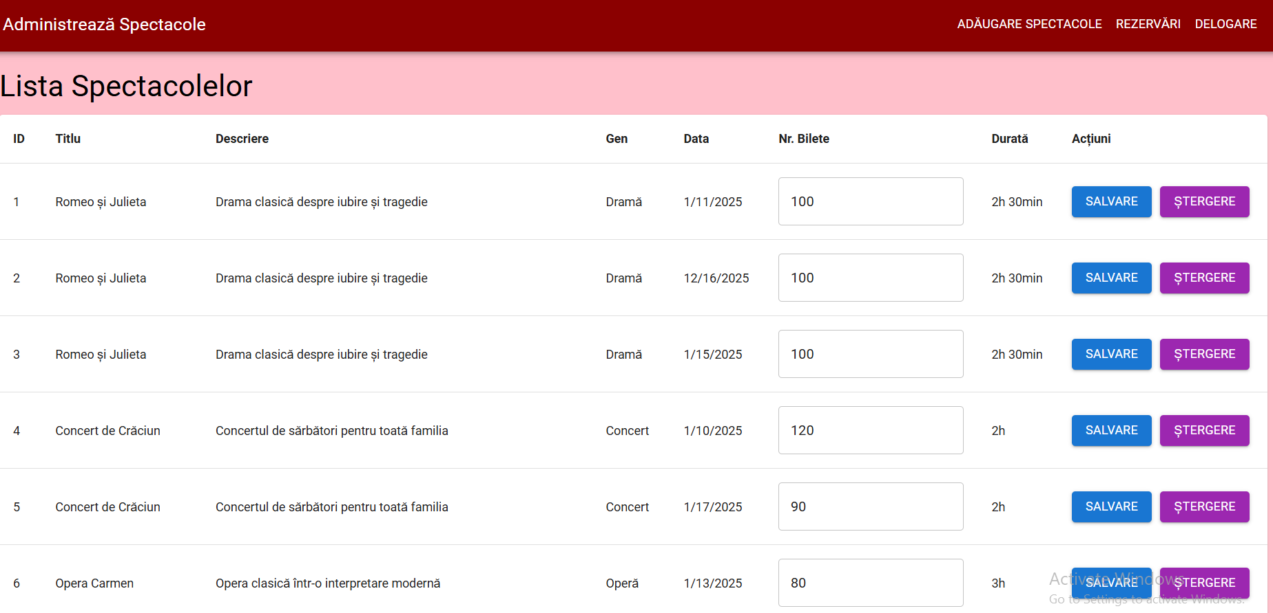

Daca utilizatorul apasa butonul ,,Adaugare spectacol”, acesta va fi directionat spre o noua pagina unde va fi nevoit sa completeze anumite campuri specific unui spectacol, pentru a adauga spectacolul respective. Dca datele introduse sunt valide, spectacolul va fi adaugat in baza de date.

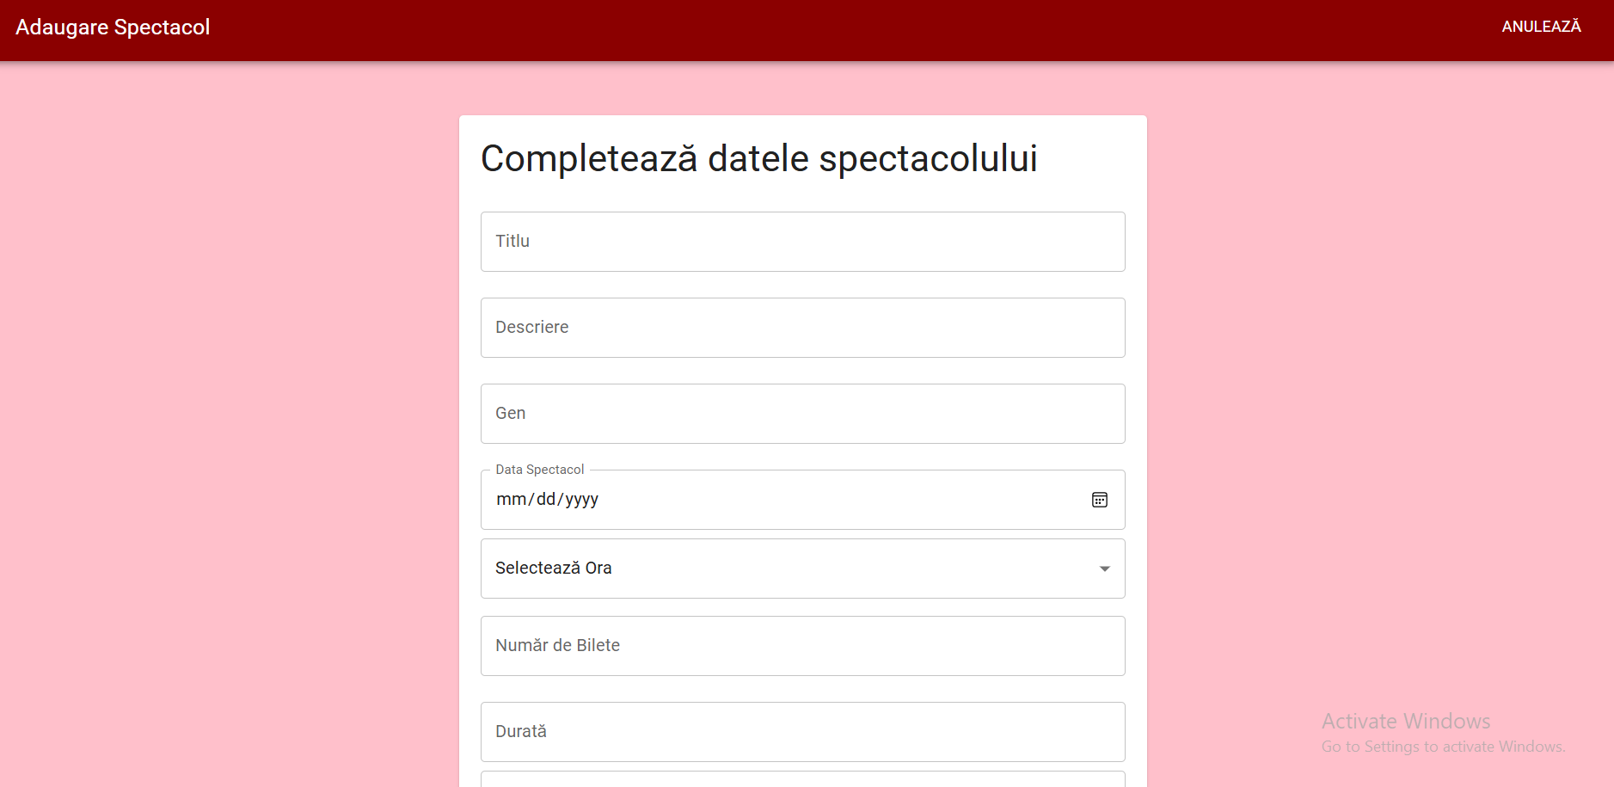

Daca angajatul apasa pe butonul rezervari, acesta va putea vedea lista tuturor rezervarilor din baza de date , avand si posibilitatea de a sterge anumite rezervari.

